
1

Mã số: 143

MỐI QUAN HỆ PHI TUYẾN GIỮA TỶ GIÁ HỐI ĐOÁI THỰC VÀ CÁC BIẾN SỐ KINH TẾ CƠ BẢN, BẰNG CHỨNG THỰC NGHIỆM Ở TRUNG QUỐC VÀ HÀN QUỐC, MỞ RỘNG NGHIÊN CỨU Ở VIỆT NAM.
I

Tóm tắt đề tài:

Tỷ giá hối đoái luôn là đề tài được nhiều nhà phân tích kinh tế quan tâm, là một công cụ kinh tế quan trọng và một công cụ có hiệu quả trong việc tác động đến quan hệ kinh tế đối ngoại của mỗi nước. Đã có nhiều tài liệu nghiên cứu về sự tương quan của tỉ giá hối đoái với các yếu tố kinh tế nhưng chúng chỉ tập trung chủ yếu vào các mối quan hệ tuyến tính. Còn những mối quan hệ phi tuyến giữa tỷ giá thực và các yếu tố kinh tế cơ bản gần như không được thảo luận đến. Vì những điều chưa giải thích được trong các phân tích tuyến tính, vậy nên nhóm chọn đề tài này với mục tiêu tìm ra các mối quan hệ phi tuyến có thể có giữa tỷ giá thực và những yếu tố cơ bản trong nền kinh tế.

Bài tiểu luận này nghiên cứu về các mối quan hệ phi tuyến tiềm ẩn giữa tỷ giá hối đoái thực của đồng Nhân dân tệ và đồng Won với những yếu tố kinh tế cơ bản của hai nước này bằng cách sử dụng dữ liệu theo quý trong giai đoạn từ quý 1 năm 1980 đến quý 4 năm 2009. Sử dụng thuật toán ACE (Kỳ vọng có điều kiện xen kẽ - Alternating Conditional Expectation), bài viết đã kiểm định tính phi tuyến giữa các biến số quan tâm. Kết quả cho thấy có một sự tồn tại mối quan hệ đồng liên kết phi tuyến giữa tỷ giá hối đoái thực với các yếu tố kinh tế cơ bản của nền kinh tế. Trong đó, độ co giãn của tỷ giá hối đoái thực đối với các yếu tố cơ bản thay đổi theo thời gian. Điều này ngược lại với các mối quan hệ tuyến tính thông thường.

Trong bài viết này, nhóm sử dụng kết hợp nhiều phương pháp nghiên cứu: kiểm định ADF để kiểm tra tính dừng của các biến, chuyển đổi các biến từ tham số sang phi tham số bằng thuật toán ACE, kiểm định đồng liên kết phi tuyến bằng phương pháp ARDL, phân tích thực tế hiện trạng của Việt Nam qua các số liệu từ ADB, IMF, kết hợp các phương pháp tổng hợp, thống kê, quy nạp, so sánh, kế thừa các bài nghiên cứu liên quan .

Dựa trên nền tảng kiến thức đã được trình bày, nhóm chúng tôi xin đưa ra những liên hệ trong điều kiện thực tế tại Việt Nam với dữ liệu theo quý trong giai đoạn từ 2000 đến 2011.
 |  |  | II
Mục Lục
1 | Giới thiệu .................................................................................................................. |  | 1
 | 1.1 | Lý do chọn đề tài ................................................................................................ | 1
 | 1.2 | Mục tiêu nghiên cứu: .......................................................................................... | 1
 | 1.3 | Phương pháp nghiên cứu .................................................................................... | 1
 | 1.4 | Câu hỏi nghiên cứu ............................................................................................ | 2
2 | Tổng quan các nghiên cứu trước đây......................................................................... |  | 2

- Bài nghiên cứu “Nonlinear relationship between the real exchange rate and

economic fundamentals: Evidence from China and Korea” của tác giả Xiaolei Tang

và Jizhong Zhou .............................................................................................................. |  |  | 4
3.1 | Thuật toán ACE và tính đồng liên kết phi tuyến: ................................................ |  | 4
3.1.1 |  | Thuật toán ACE ........................................................................................... | 4
3.1.2 |  | Đồng liên kết phi tuyến:............................................................................... | 6
3.2 | Đặc điểm kỹ thuật thực nghiệm .......................................................................... |  | 6
3.3 | Phương pháp kinh tế lượng................................................................................. |  | 8
3.4 | Cách xây dựng các biến ...................................................................................... |  | 9
3.4.1 |  | Tỷ giá hối đoái thực hiệu lực (REER) ........................................................ | 10
3.4.2 |  | Khác biệt về năng suất (PROD) ................................................................. | 10
3.4.3 |  | Tỷ lệ thương mại (TOT) ............................................................................ | 11
3.4.4 |  | Chi tiêu của chính phủ (GEXP).................................................................. | 12
3.4.5 |  | Độ mở của của nền kinh tế (OPEN) ........................................................... | 12
3.4.6 |  | Tài sản nước ngoài ròng (NFA) ................................................................. | 14
3.5 | Kết quả thực nghiệm và thảo luận .................................................................... |  | 15
3.5.1 |  | Kết quả thực nghiệm .................................................................................. | 15
3.5.2 |  | Phân tích độ nhạy ...................................................................................... | 26
3.6 | Tóm tắt và kết luận ........................................................................................... |  | 34
4 ỨNG DỤNG MÔ HÌNH Ở VIỆT NAM ................................................................. |  |  | 35
4.1 | TỔNG QUAN .................................................................................................. |  | 35

 | III
4.2 TIẾN HÀNH PHÂN TÍCH .............................................................................. |  | 36
4.2.1 | Xây dựng lại các biến: ............................................................................... | 36
4.2.2 | Kiểm định tính dừng, kiểm tra tính đồng liên kết và ước lượng mô
hình: | 38
4.2.3 | Kiểm tra tính đồng liên kết phi tuyến ......................................................... | 41
4.2.4 | Phân tích tác động giữa các biến số cơ bản lên REER, sử dụng phương
pháp định tính. ........................................................................................................ |  | 45

DANH MỤC BẢNG BIỂU VÀ HÌNH ẢNH

HÌNH ẢNH

Hình 1: Biểu đồ phân tán của các biến chuyển đổi so với các biến gốc (Trung Quốc)

Hình 2: Biểu đồ phân tán của các biến chuyển đổi so với các biến gốc (Hàn Quốc)

Hình 3: Biểu đồ phân tán của các biến chuyển đổi so với các biến gốc (Việt Nam)

BẢNG

Bảng 1.Kiểm định nghiệm đơn vị ADF của các chuỗi biến gốc và biến chuyển đổi (Trung Quốc)

Bảng 2. Kiểm định nghiệm đơn vị ADF của các chuỗi biến gốc và biến chuyển đổi (Hàn Quốc )

Bảng 3 Tổng hợp kết quả kiểm định ARDL

Bảng 4: Độ co giãn của Reer và neer theo các yếu tố cơ bản (Trung Quốc).

Bảng 5: Độ co giãn của Reer và neer theo các yếu tố cơ bản (Hàn Quốc).
IV

Bảng 6: Tác động của gia nhập WTO tới phía cầu của GDP

Bảng 7: Tổng hợp chi tiêu công của Việt Nam

Bảng 8: Kim ngạch xuất khẩu các nhóm hàng chủ yếu từ Việt Nam sang Hoa Kì trong năm 2012 so với năm 2011

Bảng 9: Kết quả kiểm định ADF của các biến

Bảng 10: Hồi quy ảnh hưởng các yếu tố lên REER

Bảng 11: Kiểm định tính dừng phần dư của mô hình OLS

Bảng 12: Bảng các biến phi tham số

Bảng 13: Kết quả kiểm định ADF của các biến chuyển đổi

Bảng 14: Hồi quy ảnh hưởng các yếu tố lên REER1

Bảng 15: Kiểm định tính dừng phần dư của mô hình OLS các biến chuyển

đổi

BIỂU ĐỒ

Biểu đồ 1: Kết quả kiểm định CUSUM

Biểu đồ 2: Diễn biến REER, NEER, CPI từ 2000 đến 2011

Biểu đồ 3: Kim ngạch xuất khẩu Việt Nam Hoa Kì

Biểu đồ 4: Các mặt hàng chính nhập khẩu từ Hoa Kì vào Việt Nam 6 tháng 2012 so với 6 tháng 2013

Biểu đồ 5: Nợ nước ngoài và nợ nước ngoài ngắn hạn của Việt Nam (%GDP)
V

BẢNG THUẬT NGỮ QUAN TRỌNG TRONG BÀI

THUẬT NGỮ | DỊCH NGHĨA
REER | Tỷ giá thực hiệu lực
PROD | Khác biệt về năng suất
TOT | Tỷ lệ thương mại
GEXP | Chi tiêu chính phủ
OPEN | Độ mở của nền kinh tế
NFA | Tài sản ròng nước ngoài
ACE | Thuật toán kì vọng có điều kiện xen kẽ
CUSUM | Tổng các số dư nội phản
CUSUMQ | Tổng bình phương các số dư nội phản

1

- Giới thiệu

1.1 Lý do chọn đề tài

Tỷ giá hối đoái luôn là đề tài được nhiều nhà phân tích kinh tế quan tâm, là một công cụ kinh tế quan trọng và một công cụ có hiệu quả trong việc tác động đến quan hệ kinh tế đối ngoại của mỗi nước.

Đã có nhiều tài liệu nghiên cứu về sự tương quan của tỉ giá hối đoái với các yếu tố kinh tế nhưng chúng chỉ tập trung chủ yếu vào các mối quan hệ tuyến tính. Còn những mối quan hệ phi tuyến giữa tỷ giá thực và các yếu tố kinh tế cơ bản gần như không được thảo luận đến. Vì những điều chưa giải thích được trong các phân tích tuyến tính, vậy nên nhóm chọn đề tài này với mục tiêu tìm ra các mối quan hệ phi tuyến có thể có giữa tỷ giá thực và những yếu tố cơ bản trong nền kinh tế.

1.2 Mục tiêu nghiên cứu:

Bài tiểu luận này nghiên cứu về các mối quan hệ phi tuyến tiềm ẩn giữa tỷ giá hối đoái thực của đồng Nhân dân tệ và đồng Won với những yếu tố kinh tế cơ bản của hai nước này bằng cách sử dụng dữ liệu theo quý trong giai đoạn từ quý

- năm 1980 đến quý 4 năm 2009. Sử dụng thuật toán ACE (Kỳ vọng có điều kiện xen kẽ - Alternating Conditional Expectation), bài viết đã kiểm định tính phi tuyến giữa các biến số quan tâm. Kết quả cho thấy có một sự tồn tại mối quan hệ đồng liên kết phi tuyến giữa tỷ giá hối đoái thực với các yếu tố kinh tế cơ bản của nền kinh tế. Trong đó, độ co giãn của tỷ giá hối đoái thực đối với các yếu tố cơ

bản thay đổi theo thời gian. Điều này ngược lại với các mối quan hệ tuyến tính thông thường.

Dựa trên nền tảng kiến thức đã được trình bày, nhóm chúng tôi xin đưa ra những liên hệ trong điều kiện thực tế tại Việt Nam với dữ liệu theo quý trong giai đoạn từ 2000 đến 2011.

1.3 Phương pháp nghiên cứu

Trong bài viết này, nhóm sử dụng kết hợp nhiều phương pháp nghiên cứu, trong đó có thể kể đến:
2

- Kiểm định ADF để kiểm tra tính dừng của các biến

- Chuyển đổi các biến từ tham số sang phi tham số bằng thuật toán có điều kiện xen kẽ ACE

- Kiểm định đồng liên kết phi tuyến bằng phương pháp ARDL

- Phân tích thực tế hiện trạng của Việt Nam qua các số liệu từ ADB, IMF.

- Kết hợp các phương pháp tổng hợp, thống kê, quy nạp, so sánh.

- Kế thừa các bài nghiên cứu liên quan

1.4 Câu hỏi nghiên cứu

Trong bài nghiên cứu này, các tác giả đã tập trung trả lời cho các câu hỏi nghiên cứu sau:

- Liệu có tồn tại mối quan hệ phi tuyến giữa tỷ giá hối đoái thực và các biến số kinh tế cơ bản hay không?

- Nếu có tồn tại mối quan hệ phi tuyến, ta tiếp tục trả lời câu hỏi các biến số kinh tế cơ bản có ảnh hưởng như thế nào đến tỷ giá hối đoái ?

- Có sự khác biệt trong tác động của các biến số cơ bản đến NEER và REER hay không?

- Sự tác động của các biến số cơ bản đến REER khác nhau như thế nào ở

Trung Quốc và Hàn Quốc?

- Những nghiên cứu trên áp dụng ở Việt Nam sẽ có kết quả như thế nào?

Các phần của bài tiểu luận được sắp xếp như sau. Phần 2 tổng quan các kết quả nghiên cứu trước đây. Phần 3 bài nghiên cứu “Nonlinear relationship

between the real exchange rate and economic fundamentals: Evidence from

China and Korea” của tác giả Xiaolei Tang và Jizhong Zhou. Phần 4: Mở rộng nghiên cứu với tình hình thực tế của Việt Nam và trình bày những kết quả thu được. Phần 5 Kết luận.

- Tổng quan các nghiên cứu trước đây

Có nhiều tài liệu nghiên cứu về mối quan hệ giữa tỷ giá hối đoái thực và các yếu tố kinh tế cơ bản. Một số bài nghiên cứu về cách xác định tỷ giá hối đoái danh nghĩa đã tìm ra có một mối quan hệ phi tuyến giữa tỷ giá hối đoái thực với
3

các yếu tố kinh tế cơ bản (Chinn (1991), Meese và Rose (1991), Ma và Kanas (2000), và một số người khác. Ngược lại, các tài liệu về việc xác định tỷ giá hối đoái thực lại chỉ tập trung vào các mối quan hệ tuyến tính. Còn những mối quan hệ phi tuyến giữa tỷ giá thực và các yếu tố kinh tế cơ bản hầu như không được thảo luận đến. Bài viết cố gắng khắc phục chỗ thiếu sót này và đánh giá các phương diện phi tuyến trong việc xác định tỷ giá hối đoái thực.

Mặc dù có những khác biệt trong lý thuyết nền tảng và đặc điểm kỹ thuật của kinh tế lượng, tuy nhiên các nghiên cứu thực nghiệm hiện tại trong việc xác định tỷ giá hối đoái thực đều có một đặc điểm chung đó là chủ yếu tập trung vào các mối quan hệ tuyến tính giữa tỷ giá hối đoái thực và các yếu tố cơ bản của kinh tế. Ý nghĩa của mô hình tuyến tính là, bất kể các biến có thay đổi giá trị như thế nào thì hệ số co dãn giữa tỷ giá thực với biến giải thích vẫn không thay đổi. Điều này trái ngược với nhận thức thông thường cho rằng mức đóng góp biên của một yếu tố kinh tế, hay hữu dụng biên kèm theo đều có xu hướng giảm.

Ngoài ra, nhóm chúng tôi còn tìm hiểu thêm các bài nghiên cứu khác có liên quan đến mối quan hệ tuyến tính và phi tuyến của các biến với tỷ giá hối đoái. Bài nghiên cứu Some linear and nonlinear thoughts on exchange rates

của Menzie David Chinn cho thấy do tính thiếu thuyết phục của các bài nghiên cứu mối quan hệ tuyến tính giữa tỷ giá hối đoái với các biến liên quan, bài này bàn về một cách tiếp cận khác đặc biệt hơn về hình thức dự toán phi tuyến, được gọi là “Kỳ vọng có điều kiện xen kẽ”. Các kết quả chuẩn đoán trong bài nghiên cứu này là những biến đổi tối ưu hầu hết là phi tuyến. Kết quả dự báo các mô hình phi tuyến đều mang lại những hiệu ứng tích cực. Vì vậy, tính phi tuyến của các biến số thường là tốt hơn so với trường hợp tuyến tính.

Bài nghiên cứu Real exchange rate levels, productivity and demand shocks: evidence from a panel of 14 countries của Menzie Chinn & Louis Johnston nghiên cứu các yếu tố quyết định tỷ giá hối đoái thực tế sử dụng hệ thống các dữ liệu phân tách (dữ liệu bảng) của các nước thuộc OECD. Có 2 bước được sử dụng trong việc kiểm tra kết quả thực nghiệm: một là sử dụng dữ liệu bảng để đo lường mối quan hệ giữa sự thay đổi trong tỷ giá hối đoái đối với biến
4

số là các yếu tố liên quan, và hai là kiểm tra các kỹ mối quan hệ đồng liên kết để đo lường mối quan hệ dài hạn giữa tỷ giá hối đoái và các yếu tố quyết định.

Sau khi khảo sát các tài liệu trước đó , một mô hình động của tỷ giá hối đoái thực tế được sử dụng để kiểm tra thực nghiệm. Tác giả sẽ khai thác các phân tích kinh tế gần đây nhất của biến tĩnh trong dữ liệu bảng. Các mô hình thực nghiệm thành công bao gồm các biến là năng suất, chi tiêu chính phủ, tỷ lệ thương mại, hoặc giá thực tế của xăng dầu. Về bản chất cũng gần giống với bài phân tích gốc của nhóm chúng tôi.

Trong bài nghiên cứu Exchange Rates And Fundamentals - A Nonlinear Relationship của Paul De Grauwe & Isabel Vansteenkiste, nhóm tác giả phân tích bản chất của mối quan hệ phi tuyến tính giữa tỷ giá hối đoái và những tác động của các yếu tố cơ bản. Đặc biệt, họ còn kiểm tra xem mối quan hệ này liệu rằng có bền vững theo thời gian hay không. Để làm như vậy, tác giả đã sử dụng một phiên bản của mô hình tự hồi quy Markov – được phổ biến rộng rãi bởi Hamilton (1989). Ngoài ra, họ sẽ đưa ra những so sánh giữa nước lạm phát thấp và nước lạm phát cao để chúng ta hiểu rõ thêm về bản chất của mối quan hệ giữa tỷ giá hối đoái và các yếu tố cơ bản của nền kinh tế.

- Bài nghiên cứu “Nonlinear relationship between the real exchange rate and economic fundamentals: Evidence from China and Korea” của tác giả

Xiaolei Tang và Jizhong Zhou

3.1 Thuật toán ACE và tính đồng liên kết phi tuyến:

3.1.1 Thuật toán ACE

Thuật toán ACE, được phát triển bởi Breiman và Friedman (1985), là một phương pháp dùng để ước lượng các biến đổi tối ưu cho hàm hồi quy bội nhằm tối đa hóa hệ số tương quan bội R². Vì các phép biến đổi tối ưu trong thuật toán ACE thường là phi tuyến, nên chúng ta có thể tìm ra tính phi tuyến hiện có trong quá trình phát dữ liệu.

Nói chung, một mô hình hồi quy tuyến tính cho biến phụ thuộc y, và k biến độc lập x₁, x₂, …, x_{k} có dạng như sau:
5
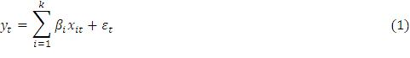

Trong đó β_{i} (i = 1,2,…,k) là những hệ số hồi quy được tính toán, và ε_{i} là sai số. Một mô hình hồi quy dạng ACE dựa trên phương trình (1) có thể được viết như sau:
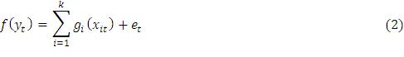

Trong đó f là một hàm số theo biến phụ thuộc y, còn g_{i} là hàm số của các biến độc lập x_{i} (i = 1,2,…,k).

Bước đầu tiên của thuật toán ACE là việc xác định giả định đo lường bình quân không thay đổi, f(y_{t}) và g_{i}(x_{it}) (i = 1,2,…,k). Để có được những biến đổi tối ưu, chúng ta cần tối đa hóa hệ số R² từ hồi quy như đã xác định trong phương trình (2). Dưới sự ràng buộc chuẩn hóa của E[f(y_{t})]² = 1, điều này đồng nghĩa với việc tìm cực tiểu của sai số bình phương trung bình kỳ vọng, được cho bởi:
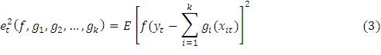

Việc tìm cực tiểu của e² có liên quan đến g_{i}(x_{i}) (i=1,2,…,k) và f(y) được thực hiện qua thực hiện một chuỗi công việc tìm cực tiểu của các hàm đơn lẻ, kết quả được cho ở phương trình sau:
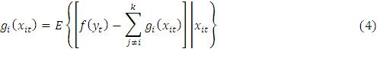
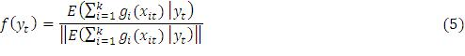
6

với 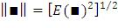.

Thuật toán bao gồm hai bước cơ bản:

- Tìm kỳ vọng có điều kiện và tìm cực tiểu lặp lại nhiều lần, vì vậy nó mới có tên “Kỳ Vọng Có Điều Kiện Xen Kẽ”. Ở phương trình (4), tất cả các biến đều thay đổi ngoại trừ một biến được giữ cố định, và sự biến đổi các biến được tính toán theo một cách thức phi tham số làm trơn dữ liệu. Thuật toán sau đó sẽ xử lý lần lượt đến những biến tiếp theo.
- Sau đó những tính toán của g_{i}(x_{it}) (i=1,2,…,k), f(y_{t}) sẽ được hoàn tất dựa trên những điều kiện tính toán của phương trình (5). Bằng cách xử lý xen kẽ giữa phương trình (4) và (5), chúng ta tiến hành lặp đi lặp lại cho đến khi phương trình

  - đạt cực tiểu. Việc biến đổi của g_{i}*(x_{i}) (i=1,2,…,k) và f*(y) sao cho đạt giá trị nhỏ nhất được gọi là biến đổi tối ưu.

Trong không gian biến đổi tối ưu, các biến có liên quan như sau:
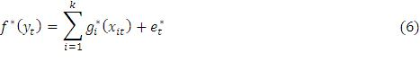

Trong đó e_{t} là sai số không được ghi nhận khi dùng những biến đổi ACE và được giả định có phân phối chuẩn với giá trị trung bình bằng 0.

3.1.2 Đồng liên kết phi tuyến:

Theo Granger, Hallman (1991) và Granger (1991), những biến gốc ban đầu y_{t} và x_{it} (i=1,2,…,k) sẽ có tính đồng liên kết phi tuyến nếu những hàm phi tuyến f và g_{i} (i=1,2,…,k) như f(y_{t}), g_{i}(x_{it}) (i=1,2,…,k) là I(1) và tổ hợp tuyến tính của f(y_{t}) và g_{i}(x_{it}) (i=1,2,…,k) là I(0). Như vậy, đồng liên kết tuyến tính giữa các biến chuyển đổi ACE có thể coi giống như đồng liên kết phi tuyến giữa các biến gốc ban đầu.

3.2 Đặc điểm kỹ thuật thực nghiệm

Những nghiên cứu thực nghiệm về tỷ giá hối đoái thực cân bằng đã sử dụng nhiều phương pháp tiếp cận khác nhau:
7

Edwards (1089) đã phân tích sâu hơn về việc xác định tỷ giá hối đoái thực cân bằng và phát triển một mô hình động liên quan đến những biến động của tỷ giá thực với các yếu tố cơ bản như tỷ lệ thương mại, chi tiêu của chính phủ, mức thuế nhập khẩu, tiến bộ công nghệ, dòng vốn và những yếu tố khác.

Clark và Macdonald (1998) giới thiệu thuyết Tỷ giá cân bằng theo hành vi (BEER - Behavioural Equilibrium Exchange Rate) tiếp cận một khuôn khổ mới cho các phân tích thực nghiệm. Họ đã xây dựng một mô hình cơ bản cho thấy sự liên quan giữa tỷ giá hối đoái thực và những yếu tố cơ bản như tỷ lệ thương mại, lãi suất, nợ chính phủ, năng suất, tài sản nước ngoài ròng. Mặc dù các biến này vốn được chọn dựa trên cơ sở lý thuyết vững chắc, nhưng chúng thay đổi tùy vào lý thuyết nào được áp dụng. Điều này đó khiến cho BEER rất linh hoạt để áp dụng một cách rộng rãi trong các nghiên cứu thực nghiệm, nơi có những mô hình với đặc điểm kỹ thuật đa dạng và những biến giải thích khác nhau được sử dụng để ước tính tỷ giá hối đoái thực cân bằng.

Montiel (1999) đã phát triển một mô hình tổng hợp những phương pháp tiếp cận khác nhau. Trong mô hình này, tỷ giá hối đoái thực cân bằng dài hạn được xác định bởi những giá trị ổn định của các biến được dự đoán trước và cả giá trị vĩnh viễn của những biến chính trong mô hình (policy variables) và các biến ngoại sinh. Những biến đóng vai trò như các yếu tố quyết định dài hạn được chia thành bốn nhóm. Nhóm đầu tiên bao gồm những yếu tố cung cấp trong nước, đặc biệt các hiệu ứng Balassa- Samuelson xuất hiện khi có sự tăng nhanh năng suất từ những hàng hóa thương mại đến những hàng hóa phi thương mại. Thứ hai là cấu trúc của chính sách tài khóa, chẳng hạn như sự thay đổi lâu dài trong thành phần chi tiêu của chính phủ giữa những hàng hóa thương mại và hàng hóa phi thương mại. Thứ ba, những biến đổi của môi trường kinh tế quốc tế, bao gồm sự thay đổi tỷ lệ thương mại bên ngoài của nền kinh tế, dòng chuyển giao từ bên ngoài, lạm phát ở các nước bên ngoài, và mức lãi suất thực của thế giới đều rất quan trọng. Thứ tư, sự tự do hóa trong chính sách thương mại, ví dụ, giảm trợ cấp xuất khẩu có thể ảnh hưởng đến tỷ giá hối đoái thực trong dài hạn.

Đặc điểm kỹ thuật thực nghiệm sử dụng trong bài này là sự ứng dụng cách tiếp cận BEER. Những biến động của tỷ giá thực (REER) của đồng Nhân dân tệ
8

và Won được giả định là có thể xác định bởi những thiết lập cơ bản của nền kinh tế như sau:

REER = f( PROD, TOT, GEXP, OPEN, NFA) | (7)

Các biến ở vế phải lần lượt thay thế cho sự tăng năng suất, tỷ lệ thương mại, chi tiêu của chính phủ, sự mở cửa kinh tế và tài sản nước ngoài ròng. Các biến trên được lựa chọn theo sự chỉ dẫn của Montiel(1999) và chịu sự ràng buộc của những dữ liệu sẵn có.

3.3 Phương pháp kinh tế lượng

Các điều tra thực nghiệm được thực hiện bằng một quy trình kiểm định hai bước. Đầu tiên, chúng ta kiểm định mối liên hệ tuyến tính giữa các biến trong phương trình (7). Nếu không tìm chứng cứ cho mối liên hệ, chúng ta tiến hành bước thứ hai để kiểm định mối liên hệ phi tuyến. Nếu kiểm định không tìm thấy bằng chứng về mối liên hệ phi tuyến, chúng ta kết luận rằng tỷ giá hối đoái và các yếu tố cơ bản không có sự liên hệ, hoặc tuyến tính hoặc phi tuyến. Quy trình kiểm định được đưa ra bởi Granger và Hallman( 1991) và Granger( 1991) được áp dụng ở bước hai. Theo như quy trình kiểm định, thuật toán ACE được sử dụng đầu tiên để chuyển mối quan hệ phi tuyến sang dạng tuyến tính, sau đó chúng ta kiểm định mối liên hệ tiềm năng giữa các biến chuyển đổi.

Điều đáng chú ý là có một kết quả có thể xảy ra của thuật toán ACE là nó làm chuỗi thời gian mà ban đầu được tích hợp bậc 1 (đó là chuỗi I(1)) chuyển thành chuỗi I(0) sau quá trình chuyển đổi. Ngay cả khi tất cả các chuỗi ban đầu đều là I(1) thì chúng có thể trở thành một hỗn hợp của I(1) và I(0) sau quá trình chuyển đổi.

Trong trường hợp này, phương pháp kiểm định giới hạn ARDL được đưa ra bởi Pesaran và shin(1999) và Persaran et al(2001) có lợi thế hơn các kỹ thuật đồng liên kết khác vì:

- Các phương pháp đó đòi hỏi tất cả các chuỗi thời gian đều phải cùng tích hợp về bậc 1.
9

- Phương pháp này có hiệu quả cao hơn cho những mẫu nhỏ. Do đó ta sử dụng phương pháp tiếp cận kiểm định giới hạn ARDL để điều tra về mối quan hệ dài hạn giữa các biến của tỷ giá hối đoái.

Phương pháp tiếp cận kiểm định dựa trên cơ sở mô hình phân phối độ trễ tự hồi quy của các biến (p, q1,q2,…,qk)(ARDL (p, q1,q2,…,qk)):
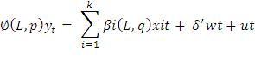

Khi , với i= 1,2,…,

k. L là độ trễ điều hành như L, là véc tơ xác định biến như thời hạn

giới hạn, xu hướng thời gian hay những biến ngoại sinh khác với độ trễ cố định,

là véc tơ hệ số liên quan với và là sai số.

Phương pháp tiếp cận ARDL không đòi hỏi phải có những kiểm tra chính xác về trình tự liên kết của các chuỗi thời gian được xem xét miễn là không có chuỗi thời gian được tích hợp của hai thứ tự hoặc cao hơn. Persaran et al(2001) thiết lập những ràng buộc về các giá trị tới hạn cho hai trường hợp sau: những ràng buộc thấp hơn trong trường hợp toàn bộ các chuỗi thời gian là I(0) và những ràng buộc cao hơn trong trường hợp toàn bộ là I(1). Nếu những kiểm định thống kê vượt quá giới hạn trên, nó chỉ ra rằng tồn tại mối quan hệ dài hạn giữa các biến. Nếu nó rơi vào các giới hạn tới hạn thì không thể đưa ra kết luận, và nếu nó ở dưới giới hạn thấp hơn, thì không có đồng liên kết.

3.4 Cách xây dựng các biến

Trước khi chúng ta giải thích cách xây dựng các biến ở phương trình (7), chúng ta nên chỉ ra rằng cũng giống như tỷ giá hối đoái đo lường các giá trị tương đối của một đồng tiền với một đồng tiền khác, các yếu tố xác định cơ bản được xem như là giá trị tương đối của các biến trong nước với các đối tác nước ngoài. Do đó chỉ có sự khác biệt giữa các biến trong nước và nước ngoài về sự dịch chuyển của tỷ giá hối đoái. Hơn thế nữa, nếu chúng ta muốn có sự đánh giá toàn diện về mối quan hệ giữa tỷ giá hối đoái thực cân bằng và những yếu tố cơ bản của nó, chúng ta nên tìm hiểu tỷ giá hối đoái hiệu quả đa phương thay vì tỷ
10

giá hối đoái song phương. Do đó, tương tự như tính tỷ giá hối đoái hiệu quả, những yếu tố kinh tế cơ bản được thể hiện trong thời gian hiệu lực, cụ thể là tỷ lệ của biến trong nước so đối tác nước ngoài, trong khi biến của các đối tác nước ngoài là tỷ lệ thương mại bình quân các giá trị tướng ứng của các đối tác thương mại chính của nước chủ nhà. Tỷ lệ này bằng nhau giữa cổ phiểu của các đối tác nước ngoài trong ngoại thương của các nước.

Đặc biệt hơn, ở mỗi quốc gia, trước hết chúng ta xác định các đối tác thương mại ở top 10 bằng cách dựa trên tổng kim ngạch thương mại song phương của họ (cả xuất khẩu và nhập khẩu). Chúng ta tính tỷ lệ cho đối tác i của quốc gia H vào năm t bằng cách W_{iHt}= FT_{iHt}/TFT_{Ht}, với i=1,2,3,…,10, H =c, k lần lượt biểu thị cho Trung Quốc và Hàn Quốc. FT_{iHt} là kim ngạch thương mại của quốc gia i với quốc gia H và TFT_{Ht} là tổng kim ngạch thương mại cả quốc gia H với các đối tác trong top 10. Trong cả bốn quý của một năm, tỷ lệ này được giả định là không thay đổi bằng cách xây dựng các trọng số tổng hợp để thống nhất.

3.4.1 Tỷ giá hối đoái thực hiệu lực (REER)

Chúng ta xác định tỷ giá hối đoái bằng số đơn vị ngoại tệ trên mỗi đơn vị nội tệ trong nước, do đó một sự gia tăng trong tỷ giá này đồng nghĩa với việc đồng nội tệ được đánh giá cao hơn. Tỷ giá hối đoái thực có hiệu lực của quốc gia H được xác định bằng cách:
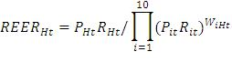

Trong đó REER là tỷ giá hối đoái thực có hiệu lực của H trong thời gian t, P là chỉ số giá tiêu dùng( CPI), R là tỷ giá hối đoái danh nghĩa trong trường hợp này là của đồng đô la Mỹ, các chỉ số H và i lần lượt biểu thị cho nước chủ nhà và đối tác i.

3.4.2 Khác biệt về năng suất (PROD)

Sự tác động của khác biệt vọng tuân theo học thuyết nổi

về năng suất lên tỷ giá hối đoái thực được kỳ tiếng Balassa – Samuelson (Balassa,1961 ;

11

Samuelson, 1964). Học thuyết này cho rằng một sự gia tăng tương đối lớn về năng suất trong khu vực hàng hóa thương mại sẽ dẫn đến đồng nội tệ của nó được đánh giá cao hơn, thường do giá của hàng hóa phi thương mại tăng nhanh hơn giá của hàng hóa thương mại. Một biện pháp thường được sử dụng của hiệu ứng Balassa – Samuelson là giá tương đối của hàng hóa phi thương mại đối với hàng hóa thương mại, thường được tượng trưng bởi tỷ lệ giữa CPI và PPI (PPI là chỉ số giá sản xuất) hoặc tỷ số GDP bình quân trên đầu người. Theo Kim và Korhonen (2005) bài này sử dụng chỉ số GDP trên trên đầu người (PCGDP) làm đại diện cho sự khác biệt về năng suất được tính bằng công thức tương tự như (9)
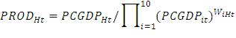

3.4.3 Tỷ lệ thương mại (TOT)

Tỷ lệ thương mại được xác định bằng giá tương đối về xuất khẩu của một quốc gia so với nhập khẩu và được tính bằng giá trị đơn vị xuất khẩu trên giá trị đơn vị nhập khẩu. Trong khi tỷ giá thường đại diện cho sự thay đổi môi trường kinh tế quốc tế, sự tác động của tỷ lệ thương mại đến tỷ giá hối đoái thực thường không rõ ràng bởi hai tác động trái ngược nhau:

- Một là ảnh hưởng của thu nhập : tỷ lệ thương mại được cải thiện, thu nhập từ việc xuất khẩu sẽ tăng lên, nhu cầu về hàng hóa phi thương mại sẽ tăng lên và do đó giá của hàng hóa phi thương mại sẽ tăng lên, dẫn đến sự đánh giá cao về đồng nội tệ.

- Hai là hiệu ứng thay thế: sự cải thiện về tỷ lệ thương mại có nghĩa là nhập khẩu trở nên đắt đỏ hơn, và ít nhất thì nhu cầu trong nước cho hàng hóa phi thương mại được thay thế bằng nhu cầu nhập khẩu, do đó giá của hàng hóa phi thương mại sẽ giảm xuống. Điều này làm sụt giảm giá trị đồng tiền trong nước. Tác động đồng thời của chúng là một câu hỏi thực tiễn.

Công thức tính TOT như sau:
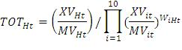
12

Trong đó XV và MV lần lượt thể hiện cho giá trị đơn vị xuất khẩu và giá trị đơn vị nhập khẩu

3.4.4 Chi tiêu của chính phủ (GEXP)

Mối quan hệ giữa chi tiêu của chính phủ và tỷ giá hối đoái thực đã được nghiên cứu cả về mặt lý thuyết và thực tiễn (Frenkel và Mussa, 1988; Froot và Rogoff, 1995; Obstfeld và Rogof, 1996; Fischer,2004; Kim và Korhonen,2005). Chi tiêu của chính phủ cũng có hiệu ứng thay thế và hiệu ứng thu nhập lên tỷ giá hối đoái thực. Một mặt, Chính phủ thường tập trung chi tiêu cho hàng hóa phi thương mại, do đó nếu hiệu ứng thay thế của chi tiêu chính phủ thấp, sự gia tăng trong chi tiêu của chính phủ sẽ dẫn đến sự gia tăng nhu cầu về hàng hóa phi thương mại và làm tăng giá của chúng. Do đó, sự gia tăng trong chi tiêu của chính phủ dẫn đến sự gia tăng trong tỷ giá hối đoái thực thông qua hiệu ứng thay thế. Mặt khác, chi tiêu của chính phủ phải được tài trợ bằng mức thuế cao hơn, dẫn đến kết quả là làm giảm thu nhập sẵn có và giảm sút trong nhu cầu hàng hóa phi thương mại. Đó là tác động làm giảm tỷ giá hối đoái thực thông qua hiệu ứng thu nhập. Hơn nữa, thời gian thực hiện chính sách chi tiêu của chính phủ cũng có ảnh hưởng đến tỷ giá hối đoái thực. Mức chi tiêu cao của chính phủ không được kỳ vọng sẽ có một tác động mạnh lên tỷ giá hối đoái thực trong một thời gian ngắn. Tuy nhiên, chính sách chi tiêu trong lâu dài có thể sẽ làm giảm niềm tin vào đồng tiền, theo sau đó là mức thế cao bị bóp méo, dẫn đến những tác động xấu cho sự tăng trưởng kinh tế và tỷ giá hối đoái thực. Vì vậy mức chi tiêu cao của chính phủ trong một thời gian dài sẽ làm giảm tỷ giá hối đoái thực.

Biến dùng để tính tỷ lệ tương đối của chi tiêu của chính phủ với GDP danh nghĩa tuân theo công thức sau:
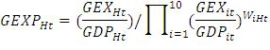

Trong đó, GEXP thay thế cho chi tiêu của chính phủ ở dạng số tuyệt đối.

3.4.5 Độ mở của của nền kinh tế (OPEN)

Biến này đo lường mức độ mở cửa của một nền kinh tế. Nó được tính toán là tỷ giá của tổng kim ngạch trao đổi (xuất khẩu và nhập khẩu ) với GDP.
13

Về lí thuyết, tác động của sự mở cửa đối với tỷ giá hối đoái thực là không chắc chắn và do đó nó không thể dự đoán trước. Sự mở cửa có thể thay đổi là sự giảm thiểu hàng rào thuế quan, tăng hạn ngạch, hoặc là giảm các loại thuế xuất khẩu. Sự giảm thiểu các hàng rào thuế quan hoặc là tăng các hạn ngạch có thể là giảm giá trị trao đổi hàng hóa nội địa và dẫn đến hiệu ứng thu nhập và hiệu ứng thay thế:

- Hiệu ứng thay thế, nếu nó xảy ra liên tục hay trong khoảng thời gian ngắn, sẽ kích thích cầu nhập khẩu, dẫn tới sự suy giảm trong cán cân thương mại, từ đó dẫn tới sự sụt giảm của tỷ giá hối đoái thực.

- Hiệu ứng thu nhập của sự mở cửa nền kinh tế vào những hàng hóa phi thương mại là không rõ ràng tùy thuộc vào định hướng của mỗi quốc gia để tiêu thụ hàng hóa thương mại hoặc phi thương mại. Nếu thu nhập tăng thêm được chi tiêu vào hàng hóa phi thương mại, thì tỷ giá hối đoái thực được dự đoán là sẽ cao.

Connolly và Devereux (1995) cho rằng hiệu ứng thay thế của sự mở cửa thường xuyên lấn át hiệu ứng thu nhập trong trường hợp này. Do đó sự tăng trưởng khi có sự mở cửa trong lúc này có thể dẫn tới sự suy giảm của đồng nội tệ bởi sự suy giảm trong cán cân thương mại. Nếu sự mở cửa được gia tăng thông qua việc cắt giảm thuế xuất khẩu, được đưa ra bởi Connolly and Devereux (1995), hiệu ứng thu nhập và hiệu ứng thay thế có cùng khuynh hướng hoạt động với những sự thay đổi về xuất khẩu. Trong trường hợp này thì không có sự mơ hồ rằng cán cân thương mại sẽ được cải thiện và do đó dẫn tới sự tăng cao của tỷ giá hối đoái thực.

Công thức của OPEN được tính theo :

OPENHt = (TFTHt/GDPHt)/ 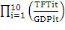WiHt

TFT_{Ht} và TFT_{it} biểu thị tương ứng là tổng kim ngạch ngoại thương nước chủ nhà H và đối tác thương mại i.
14

3.4.6 Tài sản nước ngoài ròng (NFA)

Tài sản nước ngoài ròng bằng tổng tài sản nước ngoài của quốc gia đó trừ đi tổng nợ nước ngoài của nó. Từ góc độ cân bằng một dự án đầu tư, một sự thâm hụt trong tài khoản hiện tại là nguyên nhân dẫn tới sự gia tăng các khoản nợ nước ngoài của một quốc gia, được tài trợ bởi các dòng vốn quốc tế đổ vào. Tuy nhiên, nhà đầu tư nước ngoài yêu cầu tỷ suất sinh lợi cao hơn để bắt đầu các điều chỉnh cần thiết đối với các dự án đầu tư của họ. Theo mức lãi suất cho trước, điều này chỉ có thể thực hiện bởi một sự sụt giá đồng tiền của nước thiếu nợ. Thêm vào đó, sự cân bằng trong cán cân thanh toán với giả định rằng nợ nước ngoài tích lũy thông qua sự thâm hụt các tài khoản ở hiện tại phải thanh toán lãi suất, và các tài khoản này được tài trợ bởi thặng dư thương mại. Điều này sẽ đòi hỏi một sự sụt giá đồng tiền, để tính cạnh tranh quốc tế của quốc gia được nâng cao và có thể đạt được mức xuất khẩu ròng cao hơn. Do đó, tài sản nước ngoài ròng lớn mạnh sẽ được đánh giá cao, còn nếu tài sản nước ngoài ròng ít thì sẽ bị đánh giá giá thấp.

Để đưa vào tài khoản quy mô của một nền kinh tế, chúng ta chia cổ phiếu của tài sản nước ngoài ròng với GDP. Chúng ta tính toán NFA bằng cách dùng công thức sau:

NFAHt = (TFAH – TFLHt)/GDPHt -.WiHt /GDPit

Trong đó TFA và TFL biểu thị cho tổng tài sản ngoài quốc gia và tổng nợ nước ngoài.

Bộ dữ liệu được dùng trong nghiên cứu này gồm dữ liệu hàng quý từ Trung Quốc và Hàn Quốc trong giai đoạn Quý 1 năm 1980 - Quý 4 năm 2009. Trừ trường hợp có trong các chú thích liên quan. Dữ liệu được dùng để tính toán các biến ở trên được dùng trực tiếp từ nguồn dữ liệu của IMF: Nguồn từ Thống kê thương mại (DOTS) và Thống kê tài chính quốc tế (IFS). Dữ liệu được điều chỉnh hàng kì khi cần thiết. Lưu ý rằng trừ các trường hợp được quy đinh từ trước, các biến được viết thường trong trường hợp này biểu thị logarit tự nhiên của biến tương ứng từ phân tích thực nghiệm, ví dụ, reer = ln(REER).
15

3.5 Kết quả thực nghiệm và thảo luận

3.5.1 Kết quả thực nghiệm

Trước khi thực hiện kiểm định đồng liên kết, chúng tôi tiến hành kiểm định nghiệm đơn vị Augmented Dickey-Fuller (ADF) để kiểm tra đặc tính ngẫu nhiên của các biến ban đầu. Các kết quả của kiểm định bằng ADF cho những chuỗi thời gian này được trình bày ở bảng 1 và 2. Chúng tôi tìm thấy tất cả các chuỗi ban đầu này đều không dừng ở mức ý nghĩa là 5%, và các chuỗi sai phân bậc một đều dừng lại, vậy không có chuỗi nào được tích hợp tại bậc 2.

Sau đó, chúng tôi dùng kiểm định độ trễ tự hồi quy ARDL để kiểm tra nếu có một mối quan hệ đồng liên kết giữa các biến số liệu trong câu hỏi. Nó chỉ ra rằng không có một mối quan hệ đồng liên kết tuyến tính nào giữa các chuỗi số liệu, vậy nên chúng tôi tiến hành kiểm định đồng liên kết phi tuyến tính.

Để kết thúc, đầu tiên chúng tôi biến đổi các biến bằng cách sử dụng thuật toán ACE. Các biến đã được biến đổi được chỉ định bởi một siêu kịch bản A rất kỹ lưỡng. Chúng tôi dùng kiểm định ADF cho các biến được biến đổi bởi ACE và đưa kết quả ra bảng 1 và bảng 2. Các kiểm định cho thấy hầu hết các chuỗi được biến đổi không ngừng, ngoại trừ tot^{A} Trung Quốc và prod^{A} Hàn Quốc’prod và NFA^{A} đều dừng. Vậy nên chúng tôi phải đối mặt với một sự trộn lẫn giữa I(1) và I(0); đây là trường hợp mà phương pháp kiểm định dùng giới hạn ARDL được sử dụng một cách tốt nhất.

Bởi vì phương pháp biến đổi ACE là phi tham số và chức năng thể hiện không đơn giản, nên quan hệ giữa các biến ban đầu và các biến được biến đổi là rất khó để nắm bắt. Để hiểu tốt hơn về hiệu ứng chuyển đổi ACE trên các biến, chúng tôi giới thiệu biểu đồ phân tán của biến chuyển đổi so với biến ban đầu trong bảng số liệu 1 và 2. Nếu như biểu đồ gần như là một đường thẳng, nó có nghĩa là biến chuyển đổi có quan hệ tuyến tính với biến ban đầu, vậy nên ở đây không cần một sự chuyển đổi nào cả. Chúng ta có thể thấy một cách rõ ràng từ bảng số liệu 1 và 2 đó là không có một biểu đồ nào cho thấy một đường thẳng, mối quan hệ giữa các biến chuyển đổi và các biến ban đầu là hoàn toàn phi tuyến tính. Điều này rất đáng chú ý, tuy nhiên, giữa tất cả các biểu đồ thì biểu đồ phân
16

tán của reer so với reer^{A} là gần như một đường thẳng, nó chỉ ra rằng mối quan hệ giữa 2 biến này là gần như tuyến tính.

Bảng 1. Kiểm định nghiệm đơn vị ADF của các chuỗi biến gốc và biến chuyển đổi (Trung Quốc )
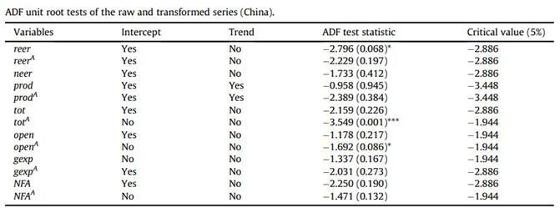

Chú ý : 1/ Các biến được biến đổi được chỉ định bới giả thiết A; 2/ Sự lựa chọn can thiệp và xu hướng dựa trên cả AIC và kiểm tra đồ họa của chuỗi; 3/ MacKinnon (1996) kiểm định một phía trong ngoặc đơn. 4/ Giả thiết : các chuỗi là đơn vị gốc. 5/ Chiều dài gián đoạn được chọn tự động dựa trên AIC. 6/*.**.*** biểu thị 10%, 5%, 1 % mức ý nghĩa.

Bảng 2 Kiểm định nghiệm đơn vị ADF của các chuỗi biến gốc và biến chuyển đỏi Hàn Quốc
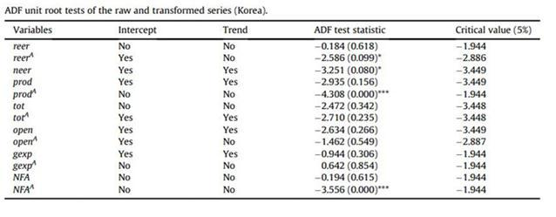

Chú ý : 1/ Các biến được biến đổi được chỉ định kĩ càng bởi bản thảo A; 2/ Sự lựa chọn can thiệp và xu hướng dựa trên cả AIC và kiểm tra đồ họa của chuỗi; 3/ MacKinnon (1996) kiểm định một phía trong ngoặc đơn. 4/ Giả thiết : các chuỗi là nghiệm đơn vị. 5/ Chiều dài gián đoạn được chọn tự động dựa treen AIC. 6/*.**.*** biểu thị mức ý nghĩa 10%, 5%, 1 %.
17

Với Trung Quốc và Hàn Quốc, chúng tôi tìm thấy mối quan hệ đồng liên kết giữa các chuỗi biến đổi của câu hỏi, nghĩa là có tồn tại những mối quan hệ phi tuyến giữa các chuỗi số liệu tương ứng. Dựa vào mối quan hệ mật thiết giữa tỷ giá hối đoái thực và tỷ giá hối đoái danh nghĩa (neer), nó được kỳ vọng rằng tỉ giá hối đoái danh nghĩa có thể liên kết được với các yếu tố cơ bản. Nếu trong trường hợp này, chúng tôi có thể có được một cái nhìn sâu sắc hơn về mối quan hệ linh hoạt giữa neer và reer. Với suy nghĩ này, chúng tôi ước lượng được mô hình tương tự dùng neer như là một biến phụ thuộc. Thêm vào đó, để có thể có một cái nhìn rõ ràng hơn về mối quan hệ phi tuyến tính, chúng tôi tính toán độ co dãn của tỷ giá hối đoái thực với sự đề cao các yếu tố cơ bản trong tiểu mục tiếp theo (thấy phân tích độ co giãn trong tiểu mục 3.5.2).

Chú ý rằng mối quan hệ giữa reer so với reer^{A} là gần như tuyến tính, chúng ta ước lượng rằng số liệu reer sẽ được liên kết với các yếu tố cơ bản đã được chuyển đổi. Nếu ước lượng này được xác nhận, chúng tôi có thể đơn giản hóa phân tích độ co dãn một cách nhiều nhất có thể bằng phân tích mô hình giản

lược reer = 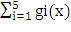 thay vì dùng mô hình phức tạp ban đầu f(reer) = ,ở đây f và g_{i} biểu thị các đại lượng phi tuyến tính và x biểu thị các yếu

tố cơ bản. Đây là lí do tại sao chúng tôi kiểm định mối quan hệ đồng liên kết tiềm năng giữa reer và các yếu tố cơ bản. Kết quả ước lượng được tổng hợp tại bảng 3.

Để kiểm tra sự chắc chắn của các véc tơ đồng liên kết, chúng tôi tiến hành các kiểm định tổng lũy tích của số dư nội phản (CUSUM – cumulative sum of recurvive residuals) và tổng bình phương của số dư nội phản (CUSUMQ - cumulative sum of squares of recurvive residuals) dựa trên số dư của mô hình ước lượng (10)-(15). Các kết quả kiểm định được đưa ra ở bảng 3, không có bằng chứng nào của sự bất ổn được tìm thấy trong các trường hợp này. Bảng số liệu 3a-d chỉ ra rằng kết quả kiểm định tương ứng với (11) và (14). Chúng tôi có thể thấy rằng tất cả các vị trí trên biểu đồ của CUSUM và CUSUMQ ở giữa 2 đường thẳng biểu thị cho giới hạn quan trọng tại mức ý nghĩa 5%, chỉ ra rằng sự ổn định của các hệ số trong mối quan hệ lâu dài. Đây là điều đáng để chú ý rằng mối
18

quan hệ dài hạn giữa tỷ giá hối đoái thực CNY và các yếu tố cơ bản là ổn định, thông qua tỷ giá hối đoái danh nghĩa của CNY với đồng đô la đã trải qua những thay đổi về cấu trúc như là kết quả của việc thay đổi tốc độ cải cách chế độ tiền tệ qua từng thời kì được đưa ra (13) neer được tính bằng cách lấy bình quân gia quyền tỷ giá hối đoái của kim ngạch thương mại song phương và nó nằm trong thuật toán.
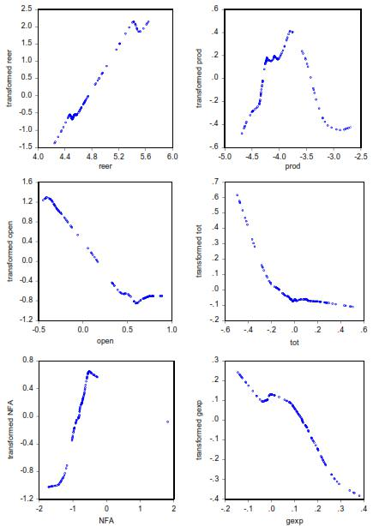

Hình 1. Biểu đồ phân tán của các biến chuyển đổi so với các biến gốc

(Trung Quốc)

19

Bảng 3: Tổng hợp kết quả kiểm định ARDL
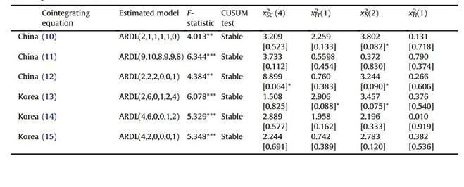

Ghi chú: 1.Tất cả các phương pháp ARDL được thu thập dựa trên thông tin tiêu chuẩn Akaike; 2. Những giới hạn quan trọng cho thống kê F là (2.26,3.35), (2.52,3.79) và (3.41,4.68) tại 10%,5% và 1%,tương ứng; 3.Sự ổn định của các tham số thì được kiểm tra sử dụng CUSUM và kiểm định CUSUMSQ dựa trên loạt dư của các phương pháp ARDL,CUSUM và tất cả CUSUMSQ nằm giữa hai giới hạn quan trọng 5%;4. Các kết quả kiểm tra chuẩn đoán được thể hiện ở 4 cột cuối cùng,Xsc2(4), XFF2(1),XN2(2) và XH2(1) biểu thị kiểm định chi bình phương để kiểm tra không có sự tương quan nối tiếp dư,không có chức năng dạng thông số sai lệch,các lỗi thông thường và hiệp phương sai đồng nhất tương ứng với giá trị p được cho trong khoảng []; 5.*,**,*** biểu thị ở cấp độ 10%,5%,1% tương ứng

Dưới đây chúng ta biểu diễn phương trình đồng liên kết cho cả 2 quốc gia:

3.5.1.1Trung Quốc

Với Trung Quốc, chúng tôi tìm thấy 1 phương trình đồng liên kết giữa reer^{A} và các biến chuyển đổi cơ bản tại mức ý nghĩa 5%,được đưa ra như sau:

reer_{t}^{A} = 0.952prod_{t}^{A} + 0.969 open_{t}^{A} + 1.335 gexp_{t}^{A} + 1.006NFA_{t}^{A} + 0.556tot_{t}^{A} (10)
20

(0.151)*** 0.048)*** (0.359)*** (0.095)*** (0.308)*

Trong đó các giá trị trong ngoặc đơn là những sai số chuẩn của hệ số, những biểu tượng *,** và *** biểu thị ở các mức 10%, 5% và 1% tươn ứng, và những ký (13) - (15).

Như có thể thấy từ Hình 1, reer và reer^{A} thì hầu hết tương quan dương với nhau. Khi chúng ta sử dụng số liệu tỷ giá hiệu dụng thực như là biến phụ thuộc thay vì nó chuyển đổi nó tương ứng, chúng ta được các công thức đồng liên kết như sau:

reer_{t} = 0.269prod^{A}_{t} + 0.238open^{A}_{t} – 0.144gexp^{A}_{t} + 0.374NFA^{A}_{t} + 1.418tot^{A}_{t} +

4.721 | (11)
(0.115)** |  | (0.085)*** | (0.295) | (0.065)*** | (0.800)*
(0.020)***

Tương tự, nếu chúng ta lấy tỷ giá hiệu dụng danh nghĩa như là biến phụ thuộc thay vì tỷ giá hiệu dụng thực, phương trình đồng liên kết được xác đinh như sau:

neer_{t}=0.407prod^{A}_{t} + 0.513open^{A}_{t}+ 0.280gexp^{A}_{t} |  |  | + 0.387NFA^{A}_{t} | + 0.573tot^{A}_{t}
+3.970 (12)
(0.073)*** | (0.022)*** | (0.153)* | (0.044)*** | (0.147)***
(0.018)***

Chúng ta có thể nhìn thấy từ phương trình (10) rằng từ tất cả từ việc chuyển đổi các biến ACE là những thống kê quan trọng và có ảnh tác động cùng chiều trong việc thay đổi tỳ giá thực. Tương tự, tổng phương trình(12) sự thay đổi của các biến hệ số cũng là cùng chiều và sự khác biệt giới hạn chủ yếu đến độ lớn của họ. Trong trường hợp ngược lại, phương trình (11) sự chuyển đổi gexp trở thành không đáng kể, chỉ ra rằng phương trình (11) không chiếm lấy toàn bộ mối quan hệ giữa reer và những yếu tố cơ bản được trình bày trong phương trình (10). Do đó nó được đề nghị rằng phương trình (11) chỉ có thể thỏa mãn như một mặt tiêu chuẩn để mà phân tích thêm.

Trong phương trình (11), hệ số trên tot^{A} là 1.418 thì lớn hơn nhiều so với các hệ số khác,chỉ ra rằng về tỷ sô thương mại có thể đóng góp tới sự thay đổi tỷ
21

giá thực hiệu lực nhiều hơn so với những yếu tố cơ bản khác. Đây cũng là một trường hợp trong phương trình (12), nó có thể là một cách chủ yếu là do cả reer và neer là tỷ giá hối đoái thương mại bình quân. Bằng cách so sánh phương trình

- và (12), chúng ta có thể nhìn thấy rằng tất cả các sự chuyển đổi biến ngoại trừ tot^{A} trong phương trình (12) có hệ số lớn hơn những hệ số trong phương trình
(11), chỉ ra rằng sự thay đổi các tỷ giá hối đoái danh nghĩa CNY thường cho thấy những phản ứng mạnh mẽ hơn tới những cú sốc (tác động) cơ bản và thường dễ thay đổi hơn so với sự thay đổi tỷ giá thực. Bằng cách xây dựng, reer và neer cả hai là tỷ giá hối đoái thương mại bình quân, nhưng reer thì loại bỏ sự khác biệt giá cả giữa các quốc gia từ neer, vì vậy reer có thể đo lường tốt hơn để so sánh các hoạt động kinh tế giữa các quốc gia hơn neer. Điều này giải thích tại sao các hệ số trên tot^{A} trong phương trình (11) thì lớn hơn trong phương trình (12). Như chúng ta có thể thấy dưới đây, cùng một lý do áp dụng đối với trường hợp của Hàn Quốc cũng như vậy.

Chúng ta biết rằng mối quan hệ giữa số liệu và chuyển đổi các biến là phi tuyến tính. Đặt công thức toán học, reer^{A} = f(reer) và x^{A} = g(x), trong đó x là biến cơ bản và f và g là những hàm phi tuyến tính. Vấn đề ở đây là thuật toán ACE không chỉ ra rằng các hình thức chức năng chính xác của f và g, vì vậy phương trình (10) không nói cho chúng tôi 1 cách trực tiếp hướng về các tác động của sự thay đổi tỷ giá thực cơ bản. Vấn đề này sẽ được thảo luận sâu hơn trong mục 3.5.2.

Trước khi vào chi tiết ,chúng ta có thể xem trước của những tác động cơ bản trên sự thay đổi tỷ giá thực bằng việc quan sát các biểu đồ phân tán của các biến gốc ngược lại với những biến đã biến đổi và phương trình (11). Phương trình (11) nói cho chúng ta rằng ngoại trừ cho biến gexp^{A} đã biến đổi có tác động cùng chiều đến sự thay đổi của tỷ giá thực. Do đó biểu đồ phân tán của các biến gốc tương phản với những biến đã biến đổi, như mô tả trong biểu đồ 1, gần như có thể thấy được ảnh hưởng định tính của các biến giải thích trên số liệu của reer. Đặc biệt, sự ngược chiều (cùng chiều) của độ dốc ở một biểu đồ phân tán ngụ ý hệ số âm (dương) của các biến gốc tương ứng trong sự thay đổi tỷ giá thực. Nói cách khác, chúng ta có thể thấy từ hình 1 rằng prod có tác động tích cực đến reer trong một khoảng giá trị xác định thấp hơn và có tác động tiêu cực trong khoảng
22

giá trị cao hơn. Ngược lại, Hầu hết NFA phát huy hiệu quả tích cực trên reer nhưng tot có xu hướng tác động ngược chiều trên reer. Như cho gexp, chúng ta phải chuyển sang phương trình(10) để biết thông tin liên quan đến tác động của nó, gexp thì không đáng kể trong phương trình(11).

Phương trình(10) chỉ ra rằng gexp^{A} thì liên quan cùng chiều với reer^{A}, do đó có mối tương quan dương với reer. Hình .1 nói cho chúng ta rằng gexp và gexp^{A} phần lớn có mối tương quan âm, do đó gexp thường có xu hướng ảnh hưởng đến reer một cách tiêu cực.
23
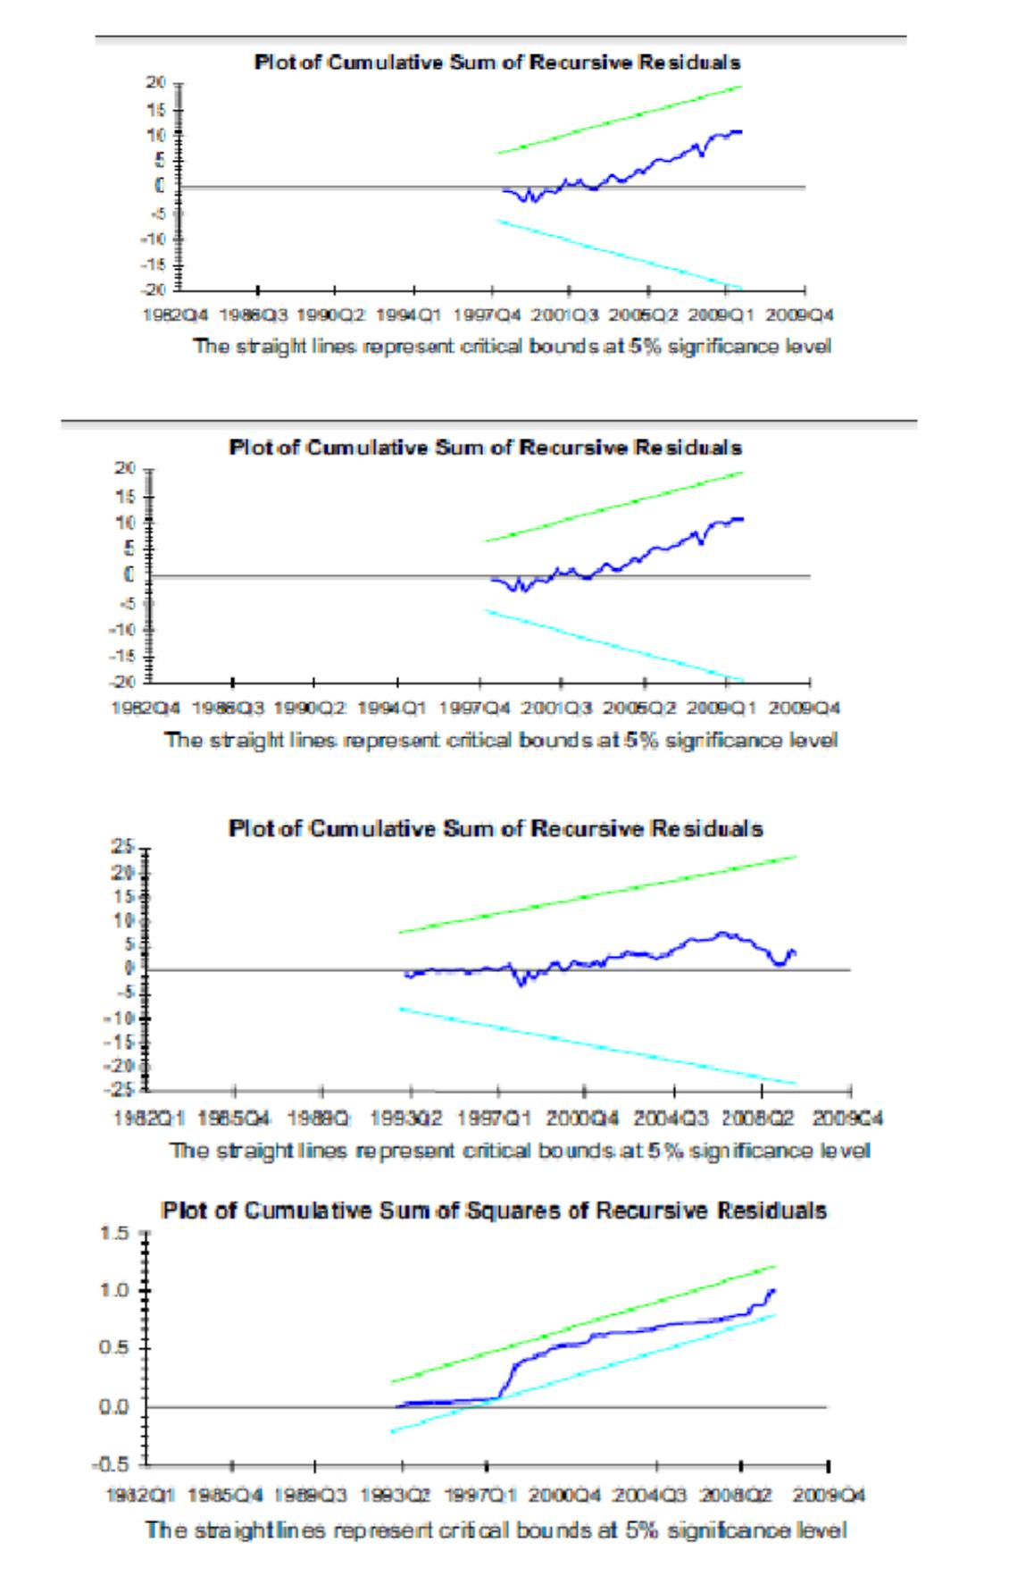

Biểu đồ 1: Kiểm định CUSUM

24
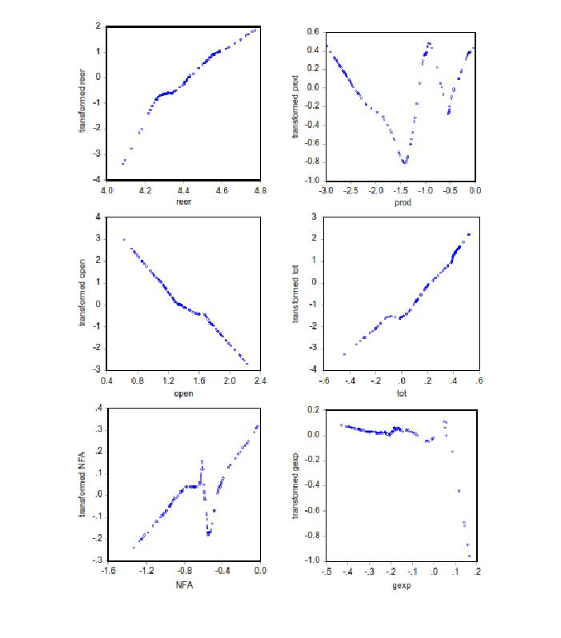

Hình 2 Biểu đồ phân tán của các biến chuyển đổi so với các biến gốc

( Hàn Quốc)

3.5.1.2Hàn Quốc

Trong trường hợp của Hàn Quốc, phương trình đồng liên kết bao gồm 6 biến số thay đổi:

reer_{t}^{A} –0.993prod_{t}^{A} + 1.050 open_{t}^{A} + 0.081 gexp_{t}^{A} + 1.079 NFA_{t}^{A} + 1.071tot_{t}^{A} - 0.002 (13)
 |  |  | 25
(0.164)*** |  | (0.065)*** | (0.389)*** | (0.324)***
(0.062)*** | (0.036)

Không hề ngạc nhiên, nếu chúng có số liệu về tỷ giá hối đoái phụ thuộc vào sự thay đổi của biến thay vì sự biến đổi tương ứng của chính nó, chúng ta thu được phương trình đồng liên kết dưới đây:

reer_{t} – 0.138 prod_{t}^{A} + 0.169 open_{t}^{A} - 0.056 gexp_{t}^{A} + 0.202 NFA_{t}^{A} + 0.173tot_{t}^{A} + 4.427 (14)

(0.035)*** (0.013)*** (0.061)*** (0.060)*** (0.013)***

(0.007)***

Và nếu chúng ta có được tỷ giá hối đoái danh nghĩa dựa trên biến số thay vì đem đi đối chiếu, ta thu được phương trình đồng liên kết dưới đây:

reer_{t} – 0.137 prod_{t}^{A} + 0.105 open_{t}^{A} + 0.056 gexp_{t}^{A} + 0.224 NFA_{t}^{A} + 0.170tot_{t}^{A} + 4.563 (15)

(0.044)*** |  | (0.019)*** | (0.087)*** | (0.100)***
(0.019)*** | (0.012)

Ba đặc điểm nêu trên của gexpA thì không quan trọng lắm, tuy nhiên có một biến số thay đổi khác có tác động tích cực đến số liệu và làm biến đổi tỷ giá hối đoái.

Giống như trường hợp của Trung Quốc, tỷ lệ thương mại đóng vai trò khá quan trọng trong việc làm ảnh hưởng đến tỷ giá hối đoái thực tế hơn những yếu tố cơ bản khác vì hệ số totA trong ba phương trình lớn hơn hệ số cơ bản khác ngoại trừ NFA^{A}. Hơn nữa, chúng ta tìm ra rằng chu kỳ gần một vòng phương trình (15) của hệ số trên việc chuyển đổi các biến số. Một cách cụ thể, khi hệ số NFA^{A} trong phương trình (14) nhỏ hơn không đáng kể phương trình (15), hệ số prod^{A} , open^{A},và tot^{A} trong phương trình (14) lớn hơn không đáng kể khi đối chiếu lại phương trình (15). Điều này phản ánh tỷ giá hối đoái danh nghĩa của KRW không phản ứng lại khác nhau của những cú sốc hơn là tỷ giá hối đoái thực tế.

Phương trình (14) chỉ ra rằng những biến đổi của các biến số loại bỏ gexp^{A} có một tác động cùng chiều trên tỷ giá hối đoái thực tế. Như vậy có thể
26

thấy từ Hình 2, độ dốc của biểu đồ phân tán mở rộng so với open^{A} là ngược chiều, nghĩa là mở ra hướng tác động khá tiêu cực vào reer, ngược lại, biểu đồ phân tán của tot so với tot^{A} hiển thị một độ dốc lớn cùng chiều, điều này chỉ ra rằng tot thường phát huy tác động tích cực trên reer. Nhưng các biểu đồ phân tán của prod và NFA so với các bản đối chiếu chuyển đổi của chúng thì không thường xuyên, do đó sự tác động của những biến số này trên reer có ý nghĩa rất phức tạp điều đó là hướng tác động có thể thay đổi theo thời gian điều này sẽ chi tiết hơn ở mục 3.5.2

Điều này thật đang chú ý, tuy nhiên, các biểu đồ phân tán tự nhiên cho thấy sự không đơn điệu, vì thế quan hệ của sự chuyển đổi tuyến tính tối đa giữa những kì thay đổi của tỉ giá thực và giải thích hệ số của các biến thay đổi theo thời gian, có sự tương tự giữa các nghiên cứu trên tỷ giá hối đoái ảo được nghiên cứu bởi Meese và Rose (1991). Cần phải có một sự thận trọng khi giải thích các quy mô trên thị từ trục hoành bởi giá trị của các biến số hơn là theo thời gian. Như một vấn đề được đặt ra, những thay đổi trong dấu hiệu tạm thời không có sự tương quan giữa các biến.

3.5.2 Phân tích độ nhạy

Các phương trình liên kết được xác định bởi các biến số có thể được viết lại như sau:

f(REER)

= β1g1(prod)

+

β2g2(open)

+

β3g3(gexp)

+

β4g4(NFA)

+

β5g5(tot) + ε

(xét tại thời điểm t)

Trong đó:

β là các hệ số.

f(REER) và g_{i} (i=1,2,3,4,5) là các hàm phi tuyến.

NFA: tài sản nước ngoài ròng

PROD: chênh lệch năng suất

TOT: Tỷ lệ thương mại

OPEN: độ mở của nền kinh tế

GEXP: chi tiêu chính phủ

27

Bởi vì các thuật toán ACE thông thường không thể đưa kết luận chính xác về hàm f(Reer) và gi (I = 1,2,3,4,5), trên thực tế rất khó để định lượng chính xác các biến trên. Để điều tra tác động định lượng của tỷ giá thực khi các yếu tố cơ bản thay đổi, chúng ta sẽ tính độ co giãn của tỷ giá thực dựa trên các yếu tố cơ
bản đó. Như đã đề cập trong các phần trước, mô hình Reer = có sự

liên kết chặt chẽ với mô hình f(reer) = 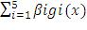, do đó chúng ta có thể đơn

giản hóa việc phân tích độ nhạy bằng mô hình Reer = (thay vì mô

hình f(reer)= 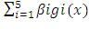 ). Để so sánh, chúng ta cũng phân tích mô hình

f(reer)=. Các phương trình (11), (12), (14), (15) sẽ được tập trung cho việc phân tích.

Trước khi tính toán độ nhạy, chúng ta áp dụng phương pháp nội suy để ước tính các ẩn số phi tuyến g_{i}. Ý tưởng cho phương pháp này là liên kết với các thành phần (xi, x_{i}^{A}) để các đường cong thu được sẽ liên tục. Cụ thể, giá trị của hàng loạt {xi} sẽ được xếp hạng từ nhỏ đến lớn sao cho Xi <Xi+1, i=1,2,3,., 119. Sau khi biến đổi, ta có phương trình sau đây:

Si = ai(x – xi)³ + b_{i}(x – x_{i})² + c_{i}(x – x_{i}) + d_{i}

Giờ đây thì đã có sự liên kết giữa 2 điểm liền kề, (x_{i} và x_{i}^{A}). Các hệ số ai, bi, ci và di được xác định sao cho đường cong liền nét. Theo cách này, hàm g_{i} phi tuyến là xấp xỉ 119 đa thức khối.

Để phân tích độ nhạy, chúng ta chọn 11 điểm phân vị đầu tiên (trong tổng số 12) như điểm tham chiếu. Cụ thể, chúng ta thực hiện điểm tham chiếu đầu tiên là PROD-năng suất. Ví dụ, với trường hợp của Trung Quốc, điểm phân vị thứ nhất của năng suất là - 4,48304, nghĩa là trong khoảng [x10, x11) =[-4,48311; - 4,48297), trong đó đa thức tương ứng được nội suy như sau:

S₁₀ = -3.9*10⁷(x + 4.48311)³ + 2828.682(x + 4.48311)² + 3.115(x + 4.48311) – 0.286(16)
28

Vì vậy, hàm g1 đã được ước lương bởi các biểu thức S₁₀ xét trong khoảng thời gian nhất định. Sau khi thay thế S10 vào phương trình (11), chúng ta có công thức sau:

Reer = 0.269*s₁₀(prod) + 0.238*g₂(open) – 0.144g₃(gexp) + 0.374g₄(NFA)

+ 1.418g₅(tot) + 4.721 | (17)

Chúng ta lấy đạo hàm của phương trình (17) theo biến năng suất và tính được độ co giãn của REER theo năng suất tại prod = -4.48304, biểu hiện bằng E_{prod}^{reer}= 0.802.

Chúng làm tương tự để tính toán độ đàn hồi tại 10 điểm tham chiếu khác cho tất cả các trường hợp, lần lượt cho tất cả các biến từ thứ 2 cho đến thứ 11 trong tổng số 12. Các kết quả được báo cáo trong Bảng 4 và 5.

Theo các nguyên tắc kinh tế cơ bản, bảng 4 và 5 cho ta thấy sự co giãn (độ nhạy) của tỷ giá thực tế. Nó đang thay đổi cả về độ lớn và dấu hiệu trên phạm vi mẫu. Đây là sự tương phản rõ nét so với các lý thuyết cân bằng tuyến tính tỷ giá thông thường ( thuyết này cho rằng cả độ lớn và dấu hiệu là không đổi).

Tăng trưởng năng suất ở khu vực mậu dịch nội địa so với các nước bạn hàng (PROD) có tác động ngược chiều tới REER thông qua hiệu ứng Balassa-Samuelson. Sự gia tăng của PROD làm tăng giá trị đồng nội tệ. Hiện tại vẫn có nhiều nghiên cứu phản bác lại hiệu ứng Balassa-Samuelson, ví dụ, Chinn (1997) đã đưa ra kết quả thực nghiệm với nhiều dấu hiệu bất ngờ. Nghiên cứu của Chinn và Johnson (1997) cho thấy phần lớn hệ số là âm theo năng suất. Còn nghiên cứu của Fischer (2004) cho thấy tổng số yếu tố năng suất ảnh hưởng đến tỷ giá hối đoái thực tế không chỉ thông qua một kênh Balassa-Samuelson mà còn thông qua cầu đầu tư, có nghĩa là, sự gia tăng năng suất trong bất kỳ ngành nào sẽ làm tăng tổng số vốn cân bằng của nền kinh tế → cầu đầu tư tăng → giá tăng.

Thực tế, các tác động có thể có của năng suất lên các lĩnh vực kinh tế, có khả năng trong một số thời kỳ nào đó, chu chuyển vốn và bùng nổ giá cả hàng hóa sẽ trở nên hiệu quả hơn so với hiệu ứng Balassa-Samuelson trong việc xác định tỷ giá hối đoái thực. Các trường hợp như vậy cho thấy không có bằng chứng nào ủng hộ hiệu ứng Balassa-Samuelson. Một lời giải thích hợp lý trong trường hợp này là sự tăng trưởng năng suất chủ yếu là do có dòng tiền từ nước ngoài
29

chảy vào. Dòng vốn ảnh hưởng đến tỷ giá thực như thế nào còn phụ thuộc vào bản chất của việc sử dụng nguồn vốn này. Nếu dòng vốn này chủ yếu dành cho giao dịch hàng hóa, tỷ giá thực sẽ giảm giá và cán cân thương mại sẽ xấu đi. Ngược lại, cán cân thương mại sẽ được cải thiện nếu dòng vốn chảy vào được tập trung cho các lĩnh vực phi mậu dịch. Ở các giai đoạn khác nhau, hai khả năng này có thể thay đổi. Điều này sẽ giải thích tại sao E^{reer}_{prod} thay đổi trong dấu hiệu trong giai đoạn cụ thể nào đó . Đối với Trung Quốc, tại điểm phân vị 4, E^{reer}_{prod} là không tốt, nhưng đối với Hàn Quốc thì lại là tốt. Lý do cho sự khác biệt này có thể là so với Hàn Quốc, Trung Quốc đầu tư nhiều hơn vào khu vực phi thương mại do hiện tại khu vực này vẫn còn kém phát triển.

Việc mở cửa hội nhập có thể mang lại nhiều lợi ích và chi phí cho nền kinh tế. Mặt khác, một quốc gia càng mở cửa thương mại quốc tế bao nhiêu, thì sẽ càng thích ứng, hội nhập với nền kinh tế toàn cầu và không phải lệ thuộc nhiều vào chính sách bảo hộ thương mại. Vì vậy, việc mở cửa sẽ giúp các quốc gia thu được nhiều lợi ích từ hội nhập và thúc đẩy phát triển kinh tế, có thể còn dẫn đến sự tăng giá của đồng nội tệ. Mặt khác, mở cửa cũng có cái giá phải trả. Như Edwards (1994) và Elbadawi (1994) trình bày trong mô hình của họ,đối với các nước đang phát triển, mở cửa hội nhập đồng nghĩa với rào cản thương mại sẽ ít đi, thuế nhập khẩu sẽ thấp hơn, vì vậy các quốc gia càng mở cửa rộng rãi càng phải dựa nhiều hơn vào việc giảm giá hang hóa của mình như một công cụ để tăng khả năng cạnh tranh trên trường quốc tế, do đó mở cửa cho thấy một tác động tiêu cực đến tỷ giá thực.

Bảng 4: Độ co giãn của Reer và neer theo các yếu tố cơ bản (Trung Quốc).
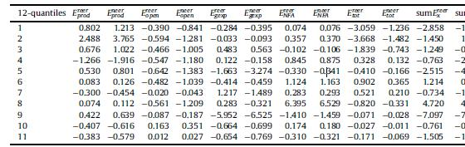
30

Chú thích: Số nguyên n trong cột đầu tiên biểu thị số thứ tự phân vị; 2. E_{X}^{Y} biểu thị tính co giãn của y đối với x. Lưu ý rằng NFA lớn hơn logarit, vì vậy E_{NFA}^{reer} và E_{NFA}^{neer} là bán co giãn; 3. Vì giá trị gexp là không đáng kể trong phương trình.(11), E_{gexp}^{reer} tính toán dựa trên phương trình. 10 là sử dụng nội suy bậc hai; 4. SumE_{x}^{reer} và SumE_{x}^{neer} biểu thị tổng các độ co giãn của reer và neer tương ứng.

Bảng 5: Độ co giãn của Reer và neer theo các yếu tố cơ bản (Trung
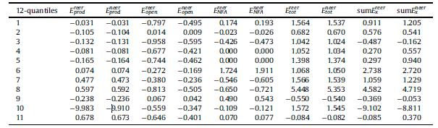

Quốc).

Chú thích: Số nguyên n trong cột đầu tiên biểu thị số thứ tự phân vị; 2. E_{X}^{Y} biểu thị tính đàn hồi của y đối với x. Lưu ý rằng NFA lớn hơn logarit, vì vậy E_{NFA}^{reer} và E_{NFA}^{neer} là bán đàn hồi; 3. SumE_{x}^{reer} và SumE_{x}^{neer} biểu thị tổng các độ co giãn của reer và neer tương ứng.

Bằng chứng thực nghiệm về tác hiệu quả của mở cửa thương mại lên tỷ giá thực vẫn còn gây nhiều tranh cãi. Một số nghiên cứu cho thấy việc mở cửa có ảnh hưởng tích cực đến tỷ giá hối đoái thực (Elbadawi năm 1994; Connolly và Devereux năm 1995). Kim và Korhonen (2005) cung cấp bằng chứng thuyết phục trong việc ủng hộ một tác động tiêu cực của mở cửa kinh tế đối với tỷ giá hối đoái thực. Li (2004) đã chỉ ra rằng giá hối đoái thực thường sụt giảm sau khi các nước mở cửa hoàn toàn nền kinh tế của họ để thương mại, nhưng một phần tự do hóa mậu dịch có thể dẫn một sự tăng lên trong ngắn hạn của tỷ giá hối đoái trong giai đoạn đầu của quá trình tự do hóa. Các kết quả tính toán độ co giãn trong báo cáo này đã đưa ra một kết quả chung. Theo bảng 4 và 5 thì E_{open}^{reer} là
31

không tốt. Cả Trung Quốc và Hàn Quốc, độ co giãn chỉ tốt ở 2 phân vị, cho thấy tác động của việc mở cửa kinh tế đối với tỉ giá thực chủ yếu là tiêu cực. Có thể giải thích rằng, đối với cả hai nước, mở cửa kinh tế thường xuyên hoạt động theo hướng tích cực và có hiệu ứng thay thế ở một số giai đoạn, vì vậy E_{open}^{reer} vẫn mang tính tích cực trong một vài giai đoạn. Trung Quốc vẫn là một nước đang phát triển và không hoàn toàn mở cửa, tăng tự do thương mại đồng nghĩa với giảm thuế nhập khẩu hoặc tăng hạn ngạch, đặc biệt là trước khi gia nhập Tổ chức Thương mại Thế Giới năm 2001.

Như lập luận của Connolly và Devereux (1995), trong trường hợp này, hiệu ứng thay thế của việc mở cửa trội hơn hiệu ứng thu nhập và do đó tác động tổng thể của việc mở cửa hội nhập nghiêng về tiêu cực nhiều hơn. Hàn Quốc là một quốc gia phát triển với một nền kinh tế nhỏ và mở. Sau khi hoàn tất quá trình tự do hóa thương mại, sự tăng thu nhập là kết quả của mở cửa thương mại sẽ được dùng để chi tiêu nhiều hơn vào các giao dịch khác, do đó hiệu ứng thu nhập cũng tác động thường xuyên theo hướng tiêu cực tương tự như hiệu ứng thay thế, từ đó có thể kết luận mở cửa kinh tế thường tạo nên một tác động tiêu cực lên tỷ giá thực.

Tương tự, theo mô hình tuyến tính, gexp có tác động cùng chiều hay ngược chiều đối với tỷ giá hối đoái thực là tùy thuộc vào a.tương quan giữa hiệu ứng thay thế và hiệu ứng thu nhập và b.việc chi tiêu quá nhiều của chính phủ là một chính sách ngắn hạn hay dài hạn. Kết quả thực nghiệm cho thấy rằng chi tiêu chính phủ không gây ảnh hưởng đáng kể lên tỷ giá hối đoái thực. Theo Bảng 4-Trung Quốc, E_{gexp}^{reer} chỉ cùng chiều tại bốn phân vị, nhưng là ngược chiều đối với các phân vị còn lại. Một độ co dãn dương tương ứng với quan điểm rằng một chính sách kích thích tài khóa phù hợp sẽ làm tăng tổng cầu khi chi tiêu chính phủ thấp và không lấn át nhiều sang chi tiêu của khu vực tư, thì giá đồng nội tệ sẽ tăng. Tuy nhiên, hiệu ứng thu nhập của gexp thường xuyên chi phối hiệu ứng thay thế, do đó thông thường một độ co dãn sẽ là âm. Ngoài ra, vì chi tiêu chính phủ phải được duy trì ở mức cao trong một thời gian dài, nó gây ra những lo ngại rằng mức chi tiêu quá cao này sẽ làm giảm tốc độ tăng trưởng kinh tế và làm tổn hại đến giá trị thực của đồng nội tệ. Sự giảm giá đồng nội tệ trên thực tế là do sự gia tăng lớn trong chi tiêu chính phủ.
32

Nói chung, NFA có thể đóng góp tích cực vào sự đánh giá của tiền tệ, điều

này giải thích lý do tại sao là dương. Nhiều nghiên cứu (Faruqee, năm 1995,

và Obstfeld và Rogoff, 1995, vv) cho thấy kết quả thực nghiệm chứng thực sự tương quan dương giữa tài sản nước ngoài ròng và tỷ giá thực. Nhưng phát hiện
của chúng tôi là khác: Trung Quốc, 4 trong 11 giá trị của là âm, và 5 giá trị

linh hoạt là tiêu cực của Hàn Quốc (xem bảng 4 và 5). Điều này có thể do bởi sự cùngdịch chuyển ngắn hạn của dòng vốn và tỷ giá hối đoái thực: một sự tăng lên trong NFA là kết quả của thặng dư tài khoản vãng lai cao được tạo ra do sự mất giá của tiền tệ thực trong nước.

Từ khi sự cải thiện các tỷ lệ thương mại có cả hiệu ứng thay thế tiêu cực và hiệu ứng thu nhập tích cực trên tỷ giá hối đoái thực, toàn bộ ảnh hưởng của tỳ giá thương mại trên tỷ giá hối đoái thực phụ thuộc vào tác động vượt trội. Chúng
ta có thể nhìn thấy từ Bảng 4 rằng là chỉ cùng dấu với 4 trong 11 điểm vi

phân, gợi ý rằng hiệu ứng thay thế của các tỳ giá thương mạicủa tỷ giá hối đoái thực đồng nhân dân tệ thường chiếm ưu thế hơn hiệu ứng thu nhập. Do đó các Tỷ lệ thương mại nói chung thường đưa vào ảnh hưởng tiêu cực của tỷ giá hối đoái thực đồng nhân dân tệ . Trong khi đó, nghiên cứu thực nghiệm tương ứng ở
Hàn Quốc gợi ra điều ngược lại: cùng dấu với tất cả ngoại trừ hai điểm vi

phân, nghĩa là hiệu ứng thu nhập tích cực thường chiếm ưu thế hơn hiệu ứng thay thế tiêu cực, vì vậy củng cố sức mạnh của tỷ giá thương mại ở Hàn Quốc thường dẫn đến một sự đánh giá thực của đồng won. Trên mức trung bình, độ co giãn của tỷ giá hối đoái thực liên quan đến khía cạnh các tỷ lệ thương mại rộng hơn đối với các khía cạnh cơ bản khác, đặc biệt với Hàn Quốc, xác nhận rằng tỷ lệ thương mại đóng một vai trò quan trọng hơn trong việc tác động đến tỷ giá hối đoái thực hơn yếu tố cơ bản khác, như phỏng đoán trong các mục nhỏ trước.

Thông thường, trong các mô hình đồng liên kết tuyến tính cơ bản có thể có cả tác động tích cực và tiêu cực trên tỷ giá hối đoái thực và và tính đàn hồi vẫn không đổi theo thời gian, điều đó là hầu như không phù hợp với thực tế và do đó nhược điểm chính của mô hình tuyến tính. Như một vấn đề của thực tế, trong nền kinh tế thực sự gần như tất cả nguồn lực đang thay đổi theo thời gian, phản
33

ánh cả cú sốc nội sinh và / hoặc ngoại sinh. Trong ngắn hạn, các nguồn lực này tương tác với nhau và những tác động của chúng đối với nền kinh tế hoặc có thể mạnh lên hoặc suy yếu nhưng hiếm khi duy trì liên tục cho đến khi cuối cùng chúng biến mất. Vì vậy không có lý thuyết nào có thể đảm bảo rằng những ảnh hưởng của chúng đối với nền kinh tế là không đổi. So với mô hình tuyến tính, mô hình phi tuyến được trình bày bởi Phương trình (11) và (14) thực sự đưa ra một lời giải thích hợp lý hơn. Bên cạnh những dấu hiệu thay đổi, nó cũng là chỉ ra
rằng độ lớn của độ co giãn được thay đổi theo thời gian. Xem trong Bảng 4

là ví dụ, tại giá trị vi phân đầu tiên (tương ứng với quý 3 năm 1986), giá trị của nó là 0,802, có nghĩa là 1% tăng năng suất khác biệt có thể dẫn đến 1% tăng giá của giá hối đoái thực đồng nhân dân tệ 0,802 tỷ lệ. Tại điểm vi phân thứ hai (quý

- năm 1990), độ co giãn là 2.48 8, có nghĩa là ảnh hưởng của sự thúc đẩy bắt đầu mạnh hơn rất nhiều so với trước đây. Sau đó tại điểm vi phân thứ ba (1995Q4),

độ co dãn nhỏ hơn (0,676) chỉ ra một sự ảnh hưởng suy yếu, do đó độ co dãn thay đổi dường như phản ánh nền kinh tế thực hợp lý hơn so với độ co dãn cố định.

Như đã chỉ ra bởi các hệ số trong phương trình (11),(12),(13),(14) và (15),

bảng 4 và 5 cho thấy đồng nhân dân tệ , < ( x= prod, open, gexp,

và NFA) nhưng > , nghĩa là tỷ giá hối đoái danh nghĩa của đồng

nhân dân tệ thường phản ứng mạnh hơn tới tất cả yếu tố cơ bản ngoại trừ Tỷ lệ

thương mại. Trường hợp khác một chút đối với WON: > ( x=

prod, open,tot) nhưng , và so với đồng nhân dân tệ , sự khác

nhau giữa độ co dãn của reer và của neer là nhỏ hơn rất nhiều. Dĩ nhiên toàn bộ ảnh hưởng của tất cả yếu tố cơ bản phụ thuộc vào cả độ lớn và dấu hiệu của độ co dãn, chúng tôi tổng hợp độ co dãn và nhận ra độ lớn trung bình độ co dãn của neer lớn hơn so với của reer cho cả đồng nhân dân tệ và WON, cho thấy rằng tỷ giá hối đoái danh nghĩa phản ứng mạnh hơn tỷ giá hối đoái thực cơ bản tại tất cả các mức. Điều này có thể giải thích tại sao tỷ giá hối đoái danh nghĩa thường bất ổn hơn so với tỷ giá hối đoái thực. Thông qua so sánh nữa , chúng tôi cũng nhận
ra độ lớn của tổng và tổng của đồng nhân dân tệ lớn hơn so với tính
34

toán tương ứng của WON tại 8 trong 11 điểm vi phân, cho thấy toàn bộ ảnh hưởng của yếu tố cơ bản của tỷ giá hối đoái đồng nhân dân tệ mạnh hơn tỷ giá hối đoái WON, mà có thể cho vay hỗ trợ cho quan điểm rằng tỷ giá hối đoái thực tế ổn định hơn trong một chế độ tỷ giá linh hoạt hơn là trong một chế độ tỷ giá kém linh hoạt. Các kết quả trên cho thấy rằng hành vi của các tỷ giá hối đoái của WON là khác với đồng nhân dân tệ, mặc dù cả hai đều phi tuyến liên quan đến yếu tố cơ bản.

Cần chỉ ra rằng độ co dãn được tính theo phương pháp nội suy bậc ba dựa trên các phương trình đơn giản, có thể để lại một số thông tin ra, vì vậy Bảng 4 và 5 chỉ trình bày một cái nhìn rất thô của mối quan hệ động lực giữa tỷ giá hối đoái thực và các quyết định cơ bản của nó. Kết quả trong phần này có mang tính thông tin nhiều hơn là quyết định, những hình ảnh thực sự có thể được phức tạp hơn nhiều so với những gì các bảng chỉ ra và yêu cầu phải nghiên cứu thêm.

3.6 Tóm tắt và kết luận

Về lý thuyết, có ba mối quan hệ có thể có giữa tỷ giá hối đoái thực và yếu tố cơ bản kinh tế: Đồng liên kết tuyến tính, đồng liên kết phi tuyến tính và không đồng liên kết.

Tuy nhiên, các tài liệu hiện có hiếm khi chú ý đến các trường hợp phi tuyến. Trên thực tế, không có lý thuyết kinh tế có thể đảm bảo rằng mối quan hệ giữa các biến số kinh tế phải là tuyến tính. Bỏ qua các trường hợp phi tuyến có thể dẫn đến kết luận sai lầm rằng không đồng liên kết tồn tại giữa tỷ giá hối đoái và các yếu tố cơ bản, bài viết này nhằm khám phá những bằng chứng tiềm năng của mối quan hệ đồng liên kết phi tuyến cho đồng nhân dân tệ và Won sử dụng dữ liệu hàng quý trong giai đoạn 1980-2009.

Các thuật toán ACE được sử dụng để kiểm tra sự phi tuyến tiềm năng giữa các biến số quan tâm. Kết quả cho thấy cho cả đồng nhân dân tệ và WON tồn tại một mối quan hệ đồng liên kết phi tuyến giữa tỷ giá hối đoái thực và năng suất, tỷ lệ thương mại, tài sản nước ngoài ròng, sự mở cửa của nền kinh tế và chi tiêu chính phủ.
35

- nghĩa của các kết quả như sau: đầu tiên, để tránh những kết luận sai lầm, chúng ta phải đi vào xem xét khả năng phi tuyến khi điều tra các mối quan hệ

đồng liên kết giữa các biến quan tâm, thứ hai, độ co giãn của reer đối với phương

diện cơ bản được thay đổi đáng kể không chỉ về độ lớn mà còn trong theo hướng thời gian. Kết quả này trái ngược hẳn với lý thuyết sự cân bằng tỷ giá hối đoái thông thường, điều này cho thấy rằng cả hai mức độ và dấu hiệu của tính đàn hồi là không đổi theo thời gian. Vì vậy, so với các mô hình đồng liên kết tuyến tính, mô hình phi tuyến mô tả một bức tranh phức tạp hơn của mối quan hệ lâu dài giữa tỷ giá hối đoái thực và yếu tố cơ bản và một số phạm vi nó cung cấp sự linh hoạt hơn trong việc giải thích các vấn đề tỷ giá hối đoái thực. Cuối cùng, kết quả cho thấy hành vi của tỷ giá hối đoái đồng won là khác với đồng nhân dân tệ, mặc dù cả hai đều phi tuyến liên quan đến yếu tố cơ bản.

Ý nghĩa quan trọng nhất đối với thi hành chính sách và đánh giá là cho rằng mối quan hệ giữa tỷ giá hối đoái và yếu tố cơ bản có thể là phi tuyến, nhà hoạch định chính sách không nên cứ cho rằng độ co dãn không đổi ngụ ý mô hình đồng liên kết tuyến tính. Thay vào đó, họ nên nhớ rằng các chính sách phù hợp nên được thực hiện điều chỉnh trong bối cảnh kinh tế cụ thể, không chỉ vì tầm quan trọng của tác động đến tỷ giá hối đoái của các yếu tố cơ bản là thay đổi, mà còn vì hướng tác động có thể được đảo ngược khi bối cảnh thay đổi. Theo đó, cần thận trọng để đảm bảo cho việc đánh giá chính sách đúng đắn.

- ỨNG DỤNG MÔ HÌNH Ở VIỆT NAM

4.1 TỔNG QUAN

Cơ sở mô hình: mô hình thể hiện mối liên quan giữa các biến số kinh tế cơ bản và tỷ giá hối đoái thực.
f()= ( ) + ( ) + ( ) +( )

+() +C

Trong đó là hệ số ,f và ( i=1,2,3,4,5) là các hàm phi tuyến.
36

Phần mô hình ứng dụng ở Việt Nam được nhóm thực hiện trải qua các quy trình sau.

Bước 1: Tìm hiểu lý thuyết mô hình và xây dựng các công thức biến cho Việt Nam.

Bước 2: Tìm, thu thập và xử lý số liệu đưa vào ước lượng mô hình.

4.2 TIẾN HÀNH PHÂN TÍCH

4.2.1 Xây dựng lại các biến:

4.2.1.1Tỷ giá hối đoái thực hiệu lực (REER)

=

Trong đó: là chỉ số giá tiêu dùng (CPI) của các nước vào năm t

là tỷ giá danh nghĩa của các nước yết giá gián tiếp tính theo đô

la Mỹ

5 nước:

là trọng số mậu dịch của nước thứ i đối với Việt Nam bao gồm Trung Quốc, Nhật Bản, Hàn Quốc, Singapo và Mỹ.

4.2.1.2Sự khác nhau trong mức sản lượng ( PROD)

=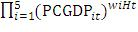

Trong đó là tổng thu nhập quốc nội trên đầu người của nước I vào năm t

4.2.1.3Tỷ lệ mậu dịch (TOT)

= 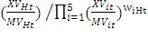

Trong đó MV và XV lần lượt là giá trị đơn vị nhập khẩu và xuất khẩu của các nước.

4.2.1.4Độ mở nền kinh tế (OPEN)

= 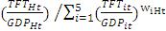

37

Trong đó và lần lượt là tổng ngoại thương của nước sở tại và nước i

4.2.1.5Tài sản ròng nước ngoài (NFA)

= 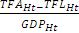 - 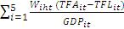

Trong đó TFA và TFL lần lượt là tổng tài sản nước ngoài và tổng nợ nước ngoài.

4.2.1.6Chi tiêu chính phủ (GEXP)

= 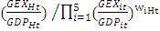

Trong đó GEXP biểu thị chi tiêu chính phủ trong thời kì xác định

Số liệu thu được sau khi xử lý chúng tôi trình bày tại bảng sau:

Bảng 6: Số liệu gốc thu được tại Việt Nam

 |  |  |  | R |  |  | PROD |  |  | GE |  |  | TOT |  |  | O |  |  | N
 |  |  |  | EER |  |  |  |  |  | XP |  |  |  |  |  | PEN |  |  | FA
 |  | 1 |  | 0 |  |  | 0.0167 |  |  | 0.6 |  |  | 0.6447 |  |  | 0. |  |  | -
 | 995 |  |  | .93 |  |  | 83957 |  |  | 94904 |  |  | 2936 |  |  | 00351 |  |  | 0.2234
1 |  |  | 1 |  |  | 0.0178 |  |  | 0.6 |  |  | 0.6697 |  |  | 0. |  |  | -
996 |  |  | .01 |  |  | 04919 |  |  | 84807 |  |  | 39228 |  |  | 00361 |  |  | 0.2264
 |  | 1 |  | 1 |  |  | 0.0199 |  |  | 0.6 |  |  | 0.7850 |  |  | 0. |  |  | -
 | 997 |  |  | .04 |  |  | 1113 |  |  | 79299 |  |  | 89691 |  |  | 00363 |  |  | 0.1936
1 |  |  | 1 |  |  | 0.0238 |  |  | 0.6 |  |  | 0.7245 |  |  | 0. |  |  | -
998 |  |  | .12 |  |  | 98277 |  |  | 26324 |  |  | 24875 |  |  | 004 |  |  | 0.1894
 |  | 1 |  | 1 |  |  | 0.0256 |  |  | 0.6 |  |  | 0.9335 |  |  | 0. |  |  | -
 | 999 |  |  | .03 |  |  | 85388 |  |  | 13173 |  |  | 69975 |  |  | 00491 |  |  | 0.0762
2 |  |  | 0 |  |  | 0.0303 |  |  | 0.5 |  |  | 0.9335 |  |  | 0. |  |  | 0
000 |  |  | .96 |  |  | 22382 |  |  | 80983 |  |  | 57798 |  |  | 00483 |  |  | .0605

38

 |  | 2 |  | 0 |  |  | 0.0328 |  |  | 0.5 |  |  | 0.9505 |  |  | 0. |  |  | 0
 | 001 |  |  | .94 |  |  | 21491 |  |  | 52514 |  |  | 94118 |  |  | 00507 |  |  | .0798
 | 2 |  | 0 |  |  | 0.0336 |  |  | 0.5 |  |  | 0.8653 |  |  | 0. |  |  | 0
 | 002 |  | .98 |  |  | 24746 |  |  | 46262 |  |  | 9822 |  |  | 00505 |  |  | .0994
 |  | 2 |  | 0 |  |  | 0.0354 |  |  | 0.5 |  |  | 0.8348 |  |  | 0. |  |  | 0
 | 003 |  |  | .95 |  |  | 632 |  |  | 44698 |  |  | 77142 |  |  | 00457 |  |  | .117
 | 2 |  | 0 |  |  | 0.0398 |  |  | 0.5 |  |  | 0.8598 |  |  | 0. |  |  | 0
 | 004 |  | .96 |  |  | 14886 |  |  | 63426 |  |  | 84914 |  |  | 00461 |  |  | .1021
 |  | 2 |  | 1 |  |  | 0.0429 |  |  | 0.5 |  |  | 0.9064 |  |  | 0. |  |  | 0
 | 005 |  |  | .00 |  |  | 21543 |  |  | 63313 |  |  | 14784 |  |  | 00423 |  |  | .1042
 | 2 |  | 1 |  |  | 0.0447 |  |  | 0.5 |  |  | 0.9193 |  |  | 0. |  |  | 0
 | 006 |  | .04 |  |  | 77546 |  |  | 64394 |  |  | 22449 |  |  | 00381 |  |  | .2485
 |  | 2 |  | 1 |  |  | 0.0498 |  |  | 0.5 |  |  | 0.7548 |  |  | 0. |  |  | 0
 | 007 |  |  | .06 |  |  | 53133 |  |  | 79498 |  |  | 42159 |  |  | 00424 |  |  | .4308
 | 2 |  | 1 |  |  | 0.0586 |  |  | 0.5 |  |  | 0.7907 |  |  | 0. |  |  | 0
 | 008 |  | .18 |  |  | 36826 |  |  | 5515 |  |  | 80578 |  |  | 00532 |  |  | .3775
 |  | 2 |  | 1 |  |  | 0.0654 |  |  | 0.5 |  |  | 0.7597 |  |  | 0. |  |  | 0
 | 009 |  |  | .21 |  |  | 1255 |  |  | 36144 |  |  | 55348 |  |  | 00604 |  |  | .1082
 | 2 |  | 1 |  |  | 0.0682 |  |  | 0.5 |  |  | 0.8125 |  |  | 0. |  |  | -
 | 010 |  | .13 |  |  | 92408 |  |  | 30941 |  |  | 55746 |  |  | 01061 |  |  | 0.0325

4.2.2 Kiểm định tính dừng, kiểm tra tính đồng liên kết và ước lượng mô hình:

- Để kiểm định tính dừng của các biến gốc, chúng ta sử dụng kiếm định ADF

Kết quả kiểm định chúng tôi thu được như sau:

Bảng 7: Kết quả kiểm định ADF các biến gốc

 | Var |  | Inte |  | T |  | ADF test |  | Critical |  | P
 | iables |  | rcept |  | rend |  | stastistic |  | value |  | rob
 | RE |  | Yes |  | Y |  | -1.591 |  | -3.759 |  | 0
 | ER |  |  |  | es |  |  |  |  |  | .7472
 | PR |  | Yes |  | Y |  | -3.463 |  | -3.791 | 0

39

OD |  |  | es |  |  |  |  | .0833
TO | Yes |  | Y |  | -2.375 |  | -3.7597 |  | 0
T |  |  | es |  |  |  |  |  | .3748
OP | Yes |  | Y |  | -1.565 |  | -3.785 | 0
EN |  |  | es |  |  |  |  | .7451
NF | Yes |  | Y |  | -4.384 |  | -3.7911 |  | 0
A |  |  | es |  |  |  |  |  | .0194
GE | Yes |  | Y |  | -3.889 |  | -3.875 | 0
XP |  |  | es |  |  |  |  | .049
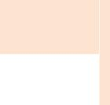

Chúng ta nhận thấy chỉ có biến NFA và GEXP là dừng ở mức ý nghĩa 5%, các biến còn lại đều không dừng.

- Kiểm tra tính đồng liên kết giữa các biến gốc, ta sử dụng mô hình OLS và thu được kết quả sau:
40

Bảng 8: Kết quả kiểm định đồng liên kết giữa các biến gốc

Dependent Variable: REER

Method: Least Squares

Date: 09/18/13 Time: 09:23

Sample: 1995 2010

Included observations: 16

 |  |  | Coefficie |  | t- | Prob.
Variable |  |  | nt | Std. Error | Statistic
 |  |  |  |  |  | 0.479
 | C |  | 0.495294 | 0.674335 | 0.734493 | 5
 |  |  | - |  | - | 0.846
 | TOT |  | 0.052585 | 0.264149 | 0.199075 | 2
 |  |  |  |  |  | 0.021
 | PROD |  | 8.038234 | 2.941541 | 2.732661 | 1
 |  |  | - |  | - | 0.320
 | NFA |  | 0.189502 | 0.181258 | 1.045482 | 4
 |  |  |  |  |  | 0.420
 | GEXP |  | 0.636741 | 0.757328 | 0.840772 | 1
 |  |  | - |  | - | 0.398
 | OPEN |  | 18.08304 | 20.49223 | 0.882434 | 3
 |  |  |  |  |  | 1.033
R-squared |  |  | 0.656648 | Mean dependent var |  | 750
Adjusted |  | R- |  |  |  | 0.086
squared |  |  | 0.484973 | S.D. dependent var |  | 400
S.E. |  | of |  |  |  | -
regression |  |  | 0.062005 | Akaike info criterion |  | 2.443192
Sum | squared |  |  |  |  | -
resid |  |  | 0.038447 | Schwarz criterion |  | 2.153471
Log likelihood |  |  | 25.54553 | Hannan-Quinn criter. |  | -

 |  |  | 41
 |  |  |  |  | 2.428356
 |  |  |  |  | 1.006
 | F-statistic | 3.824934 | Durbin-Watson stat |  | 770
 | Prob(F-statistic) | 0.033821
 | Tách phần dư và kiểm định tính dừng thu được kết quả:
 | Bảng 9: Kết quả kiểm định của phần dư mô hình
 | Null Hypothesis: RES has a unit root
 | Exogenous: Constant, Linear Trend
 | Lag Length: 0 (Automatic - based on SIC, maxlag=3)
 |  |  |  | t- | P
 |  |  |  | Statistic | rob.*
 |  |  |  | - | 0.
 | Augmented Dickey-Fuller test statistic |  |  | 2.741839 | 2361
 | Test | critical | 1% | -
 | values: | level |  | 4.728363
 |  |  | 5% | -
 |  | level |  | 3.759743
 |  |  | 10% | -
 |  | level |  | 3.324976

Theo kết quả kiểm định tính dừng đối với chuỗi phần dư, ta thấy phần dư này không dừng với mức ý nghĩa 5% vì vậy giữa các biến gốc không có mối quan hệ đồng liên kết tuyến tính. Ta chuyển qua bước tiếp theo.

4.2.3 Kiểm tra tính đồng liên kết phi tuyến

Ta sử dụng thuật toán ACE để biến đổi biến sang dạng phi tham số bằng phần mềm thống kê R, sau khi thực hiện ta được chuỗi số liệu chuyển đổi

như sau:

Bảng 10: Chuỗi số liệu chuyển đổi

 | TO | GE | PR | OP | NF | RE

42

 |  |  |  | T1 |  |  | XP1 |  |  |  |  | OD1 |  |  |  | EN1 |  |  | A1 |  |  | ER1
 | 1 |  |  | - |  |  | 0.8 |  |  |  |  | - |  |  |  | - |  |  | 1.2 |  |  | -
 | 995 |  |  | 0.20775 |  |  | 68639 |  |  |  |  | 2.18738 |  |  |  | 0.42436 |  |  | 4549 |  |  | 1.06806
1 |  |  | - |  |  | 0.8 |  |  | - |  |  |  |  |  | - |  |  | 1.2 |  |  | -
996 |  |  | 0.11963 |  |  | 2046 |  |  | 2.04081 |  |  |  |  |  | 0.30319 |  |  | 62124 |  |  | 0.39494
 | 1 |  |  | 0.1 |  |  | 0.7 |  |  |  |  | - |  |  |  | - |  |  | 1.0 |  |  | -
 | 997 |  |  | 37756 |  |  | 94184 |  |  |  |  | 1.73844 |  |  |  | 0.27895 |  |  | 80254 |  |  | 0.05999
1 |  |  | 0.0 |  |  | 0.4 |  |  | - |  |  |  |  |  | 0.0 |  |  | 1.0 |  |  | 1.0
998 |  |  | 73421 |  |  | 25815 |  |  | 1.24217 |  |  |  |  |  | 52423 |  |  | 56373 |  |  | 21397
 | 1 |  |  | - |  |  | 0.3 |  |  |  |  | - |  |  |  | 0.3 |  |  | 0.4 |  |  | -
 | 999 |  |  | 0.04734 |  |  | 1957 |  |  |  |  | 1.04531 |  |  |  | 19418 |  |  | 04292 |  |  | 0.17962
2 |  |  | - |  |  | - |  |  | - |  |  |  |  |  | 0.2 |  |  | - |  |  | -
000 |  |  | 0.04737 |  |  | 0.04859 |  |  | 0.62164 |  |  |  |  |  | 90227 |  |  | 0.36344 |  |  | 0.82771
 | 2 |  |  | 0.0 |  |  | - |  |  |  |  | - |  |  |  | 0.3 |  |  | - |  |  | -
 | 001 |  |  | 00475 |  |  | 0.34822 |  |  |  |  | 0.43948 |  |  |  | 70738 |  |  | 0.42938 |  |  | 0.98639
2 |  |  | - |  |  | - |  |  | - |  |  |  |  |  | 0.3 |  |  | - |  |  | -
002 |  |  | 0.07209 |  |  | 0.37592 |  |  | 0.38082 |  |  |  |  |  | 69698 |  |  | 0.49278 |  |  | 0.66397
 | 2 |  |  | 0.0 |  |  | - |  |  |  |  | - |  |  |  | 0.2 |  |  | - |  |  | -
 | 003 |  |  | 07803 |  |  | 0.38884 |  |  |  |  | 0.23705 |  |  |  | 1909 |  |  | 0.51347 |  |  | 0.90472
2 |  |  | - |  |  | - |  |  | 0.1 |  |  |  |  |  | 0.2 |  |  | - |  |  | -
004 |  |  | 0.06656 |  |  | 0.25755 |  |  | 18 |  |  |  |  |  | 26002 |  |  | 0.49695 |  |  | 0.82771
 | 2 |  |  | - |  |  | - |  |  |  |  | 0.3 |  |  |  | 0.1 |  |  | - |  |  | -
 | 005 |  |  | 0.08058 |  |  | 0.28115 |  |  |  |  | 94081 |  |  |  | 40581 |  |  | 0.49988 |  |  | 0.49398
2 |  |  | - |  |  | - |  |  | 0.5 |  |  |  |  |  | - |  |  | - |  |  | -
006 |  |  | 0.06943 |  |  | 0.26781 |  |  | 65278 |  |  |  |  |  | 0.06986 |  |  | 0.58254 |  |  | 0.05999
 | 2 |  |  | 0.1 |  |  | - |  |  |  |  | 1.0 |  |  |  | 0.1 |  |  | - |  |  | 0.2
 | 007 |  |  | 337 |  |  | 0.05242 |  |  |  |  | 87648 |  |  |  | 327 |  |  | 0.68203 |  |  | 13566
2 |  |  | 0.1 |  |  | - |  |  | 2.0 |  |  |  |  |  | 0.3 |  |  | - |  |  | 1.8
008 |  |  | 24788 |  |  | 0.31982 |  |  | 11091 |  |  |  |  |  | 79135 |  |  | 0.65294 |  |  | 34643
 | 2 |  |  | 0.1 |  |  | - |  |  |  |  | 2.7 |  |  |  | 0.1 |  |  | - |  |  | 2.2
 | 009 |  |  | 66173 |  |  | 0.43127 |  |  |  |  | 26471 |  |  |  | 1774 |  |  | 0.49088 |  |  | 42333

43

2 |  |  |  | 0.0 |  |  |  | - |  |  |  | 3.0 |  | - |  |  |  | 0.1 |  | 1.1
010 |  |  |  | 66636 |  |  |  | 0.45708 |  |  |  | 30526 |  | 1.54139 |  |  |  | 55774 |  | 5516
 | Ta tiếp tục kiểm định tính dừng của các biến chuyển đổi với kiểm định
 | ADF , ta thu được bảng kết quả sau:
 |  |  |  |  | Bảng 11: Kết quả kiểm định ADF cho các biến chuyển đổi
 | Va |  |  |  | Inte |  |  |  | T |  |  | Critica |  |  |  | ADF |  | test |  |  |  | Pr
 | riable |  |  |  | rcept |  |  |  | rend |  |  | l value |  |  |  | stastistic |  |  |  |  |  | ob
 | RE |  |  |  |  |  |  |  | N |  |  |  |  |  |  |  |  |  |  |  |  | 0.1
 |  |  |  |  | No |  |  |  |  |  |  | -1.9666 |  |  |  | -1.4607
 | ER1 |  |  |  |  |  |  |  | o |  |  |  |  |  |  |  |  |  |  |  |  | 296
 | PR |  |  |  | No |  |  |  | N |  |  | -1.9684 |  |  | -0.8394 |  |  |  |  | 0.3
 | OD1 |  |  |  |  |  |  |  | o |  |  |  |  |  |  |  |  |  |  | 343
 | TO |  |  |  |  |  |  |  | N |  |  |  |  |  |  |  |  |  |  |  |  | 0.0
 |  |  |  |  | No |  |  |  |  |  |  | -1.9662 |  |  |  | -2.8928
 | T1 |  |  |  |  |  |  |  | o |  |  |  |  |  |  |  |  |  |  |  |  | 069
 | OP |  |  |  | No |  |  |  | N |  |  | -1.9709 |  |  | -1.0634 |  |  |  |  | 0.2
 | EN1 |  |  |  |  |  |  |  | o |  |  |  |  |  |  |  |  |  |  | 443
 | NF |  |  |  | No |  |  |  | N |  |  | -1.9684 |  |  |  | -2.2372 |  |  |  |  |  | 0.0
 | A1 |  |  |  |  |  |  |  | o |  |  |  |  |  |  |  |  |  |  |  |  | 290
 | GE |  |  |  | No |  |  |  | N |  |  | -1.9662 |  |  | -1.6759 |  |  |  |  | 0.0
 | XP1 |  |  |  |  |  |  |  | o |  |  |  |  |  |  |  |  |  |  | 877



Qua bảng trên ta thấy chỉ có biến NFA1 và TOT1 dừng ở mức ý nghĩa 5% còn các biến còn lại không dừng.

Ta tiếp tục kiểm định đồng liên kết giữa các biến chuyển đổi sử dụng mô hình OLS. Ta thu được kết quả ở bảng sau:

Bảng 12: Kết quả kiểm định đồng liên kết giữa các biến chuyển đổi

Dependent Variable: REER1

Method: Least Squares

Date: 09/18/13 Time: 09:22

Sample: 1995 2010

Included observations: 16

 |  |  | 44
 |  | Coeffici
Variable |  | ent | Std. Error | t-Statistic | Prob.
 |  | -7.09E- |  | -1.02E-
C |  | 11 | 0.069637 | 09 | 1.0000
 |  | 1.41944
TOT1 |  | 1 | 0.963261 | 1.473579 | 0.1714
 |  | 1.04245
PROD1 |  | 0 | 0.125337 | 8.317196 | 0.0000
 |  | 0.14795
GEXP1 |  | 3 | 0.466578 | 0.317102 | 0.7577
 |  | 1.44060
OPEN1 |  | 5 | 0.277506 | 5.191250 | 0.0004
 |  | 1.70494
NFA1 |  | 1 | 0.330683 | 5.155821 | 0.0004
 |  | 0.95150 |  |  | -2.78E-
R-squared |  | 8 | Mean dependent var |  | 17
Adjusted | R- | 0.92726 |  |  | 1.03279
squared |  | 1 | S.D. dependent var |  | 6
S.E. | of | 0.27854 |  |  | 0.56153
regression |  | 6 | Akaike info criterion |  | 0
Sum squared |  | 0.77587 |  |  | 0.85125
resid |  | 9 | Schwarz criterion |  | 1
 |  | 1.50775 |  |  | 0.57636
Log likelihood |  | 8 | Hannan-Quinn criter. |  | 6
 |  | 39.2435 |  |  | 2.75608
F-statistic |  | 2 | Durbin-Watson stat |  | 0
Prob(F- |  | 0.00000
statistic) |  | 3

45

Kiểm định tính dừng với phần dư của phương trình trên. Ta có bảng sau :

Bảng 13 : Kết quả kiểm định tính dừng của phần dư mô hình

Null Hypothesis: RES has a unit root

Exogenous: Constant, Linear Trend

Lag Length: 0 (Automatic - based on SIC, maxlag=3)

 | t- | P
 | Statistic | rob.*
 | - | 0.
Augmented Dickey-Fuller test statistic | 5.309997 | 0039
1% | -
Test critical values: level | 4.728363
5% | -
level | 3.759743
10 | -
% level | 3.324976

Ta có kết quả kiểm định:

Chuỗi phần dư dừng với mức ý nghĩa 5% như vậy có thể kết luận :

Giữa các biến chuyển đổi có tính đồng liên kết tuyến tính → giữa các biến gốc có mối quan hệ đồng liên kết phi tuyến, chứng tỏ trong dài hạn, các biến gốc có mối quan hệ phi tuyến với nhau.

4.2.4 Phân tích tác động giữa các biến số cơ bản lên REER, sử dụng phương

pháp định tính.

Dùng ước lượng OLS, ta được phương trình hồi quy sau :
46

REER1 = -7.08712995854e-11 + 1.41944104793*TOT1 +

1.04244962958*PROD1 + 1.44060523361*OPEN1 + 0.14795301048*GEXP1 +

1.70494147305*NFA1

 | 2.4
 | 2.0
 | 1.6
 | 1.2
REER1 | 0.8
REER1 | 0.4
 | 0.0
 | -0.4
 | -0.8
 | -1.2
 | 0.90 | 0.95 | 1.00 | 1.05 | 1.10 | 1.15 | 1.20
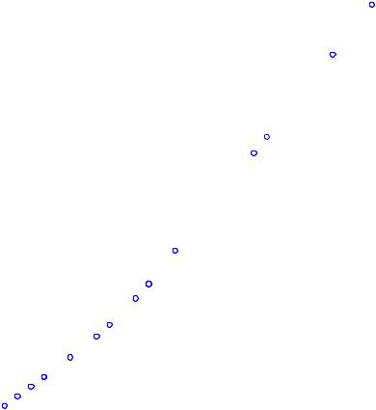

REER
 | 0.4
 | 0.0
OPEN1 | -0.4
OPEN1 | -0.8
 | -1.2
 | -1.6
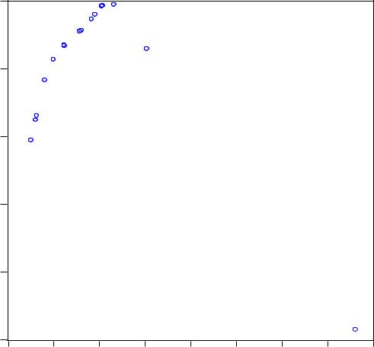
.003 .004 .005 .006 .007 .008 .009 .010 .011

OPEN

 | 1.6
 | 1.2
 | 0.8
NFA1 | 0.4
 | 0.0
 | -0.4
 | -0.8
 | -.3-.2-.1 | .0 | .1 | .2 | .3 | .4

NFA

1.25

GEXP1

.5

1.0

0.8

0.6

0.4

0.2

0.0

-0.2

-0.4

-0.6

.52 .56 .60 .64 .68 .72

GEXP

47

TOT1

.20

.15

.10

.05

.00

-.05

-.10

-.15

-.20

-.25

PROD1
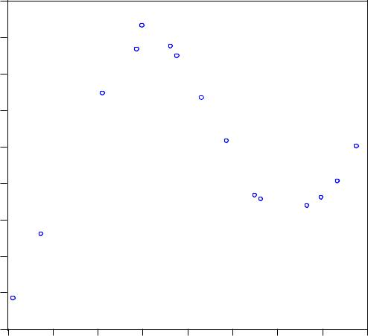

.64 .68 .72 .76 .80 .84 .88 .92 .96

TOT

4

3

2

1

0

-1

-2

-3

.01 .02 .03 .04 .05 .06 .07

PROD

Hình 4: Đồ thị phân tán giữa biến gốc và biến chuyển đổi ở Việt Nam

Trong phần mở rộng, dựa vào biểu đồ phân tán , ta nhận thấy REER và REER1 có mối quan hệ tuyến tính. Chúng ta tiến hành phân tích tác động cuả các biến số cơ bản lên REER qua biểu đồ phân tán và phương trình hồi quy.

- Biến độ mở của nền kinh tế (OPEN )

Dựa vào mô hình ta thấy OPEN1 tác động cùng chiều lên REER1

Dựa vào biểu đồ phân tán thì biến OPEN và OPEN1 có mối quan hệ phi tuyến . khi OPEN1 tăng nhẹ thì dẫn đến sự tăng nhanh của OPEN.ở trong khoảng thấp thì nó tác động cùng chiều còn ở khoảng giá trị cao hơn, nó tác động ngược.

- Tài sản ròng nước ngoài (NFA)

Theo ước lượng mô hình thì NFA1 có tác động cùng chiều lên REER1

Dựa vào biểu đồ phân tán thì NFA1 và NFA có mối quan hệ đông biến ở khoảng thấp, vậy có thể kết luận, ở khoảng thấp NFa có tác động cùng chiều ở khoảng thấp và ngược chiều ở khoảng lớn hơn.

- Chi tiêu chính phủ ( GEXP)

Theo ước lượng mô hình thì thấy GEXP1 cũng có tác động cùng chiều lên REER1.

Dựa vào biểu đồ phân tán, GEXP và GEXP1 có mối quan hệ đồng

biến.

GEXP có tác động cùng chiều lên REER.

- Tỷ lệ mậu dịch ( TOT)

Theo mô hình ước lượng TOT1 có tác động cùng chiều lên REER1 Dựa vào biểu đồ phân tán, TOT1 và TOT có mối quan hệ phi tuyến.

48

- Chênh lệch trong năng suất (PROD)

Dựa vào ước lượng mô hình và biểu đồ phân tán ta thấy PROD có tác động tương tự biến GEXP nhưng với mức độ cao hơn.

Khác với kết quả nghiên cứu của 2 tác giả đối với Hàn Quốc và Trung Quốc, các biến đều có tác động cùng chiều lên REER nhưng với mức độ là khác nhau, trong đó biến NFA có tác động mạnh nhất và GEXP có tác động ít đáng kể nhất.

- Kiểm tra mối quan hệ đồng liên kết trong dài hạn:

Chúng tôi sử dụng kiểm định tổng tích lũy phần dư đệ quy (CUSUM) và

tổng tích lũy bình phương của phần dư đệ quy (CUSUMSQ) để kiểm tra tính ổn tịnh dựa trên phần dư của các mô hình ước lượng. Các kết quả kiểm định được trình bày trong Hình 5. Chúng ta có thể thấy tất cả các đồ thị của CUSUM và CUSUMSQ nằm giữa 2 đường thẳng - tiêu biểu cho giới hạn sai lệch với mức ý nghĩa 5%, cho thấy sự ổn định của các hệ số trong các mối quan hệ lâu dài. Vì vậy có thể nói hàm hồi quy mà chúng tôi thu được là ổn định trong thời kỳ nghiên cứu 1995 – 2010.

Hình 5 : Kết quả kiểm định CUSUM, CUSUMQ tại Việt Nam

Plot of Cumulative Sum of Recursive Residuals

10.0
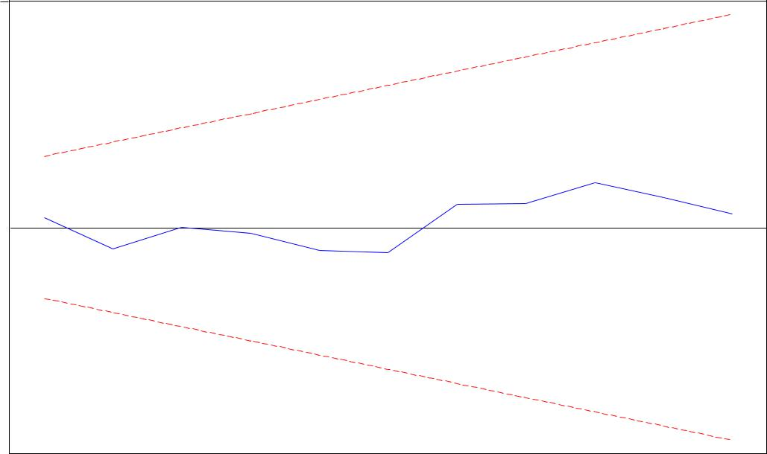

7.5

5.0

2.5

0.0

-2.5

-5.0

-7.5

-10.0

00 | 01 | 02 | 03 |  |  | 04 | 05 | 06 | 07 | 08 | 09 | 10
 |  |  |  |  |  | CUSUM |  | 5% Significance

Plot of Cumulative Sum of Squares of Recursive Residuals

49

1.6
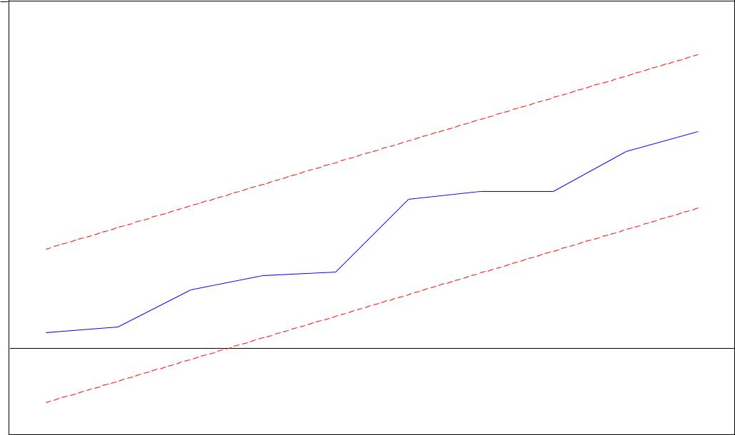

1.2

0.8

0.4

0.0

-0.4

2001 2002 2003 2004 2005 2006 2007 2008 2009 2010

CUSUM of Squares 5% Significance

Kết luận: Do hạn chế về mặt kỹ thuật và còn gò bó về thời gian nên nhóm chúng em chi tập trung nghiên cứu vào phần paper gốc, phần ứng dụng chỉ nêu lên phương pháp tiếp cận và dẫn ra được kết quả đối với Việt Nam, còn tác động cụ thể của từng biến số lên Reer thì nhóm chưa thực sự hiểu hết được thuật toán và ý nghĩa kết quả của nó. Ngoài ra, do mẫu số liệu nhóm lấy là khá nhỏ nên cho ra kết quả chưa thực sự chính xác. Tuy nhiên, chúng ra vẫn có thể kết luận một điều rằng, có mối quan hệ phi tuyến giữa các biến số kinh tế cơ bản với tỷ giá hối đoái thực hiệu lực đa phương REER ở Việt Nam.
50

Tài liệu tham khảo

- Bài nghiên cứu “Nonlinear relationship between the real exchange rate and economic fundamentals: Evidence from China and Korea” của tác giả Xiaolei Tang và Jizhong Zhou

- Bài nghiên cứu Some linear and nonlinear thoughts on exchange rates của Menzie David Chinn

- Bài nghiên cứu Real exchange rate levels, productivity and demand shocks: evidence from a panel of 14 countries của Menzie Chinn & Louis Johnston

- Trong bài nghiên cứu Exchange Rates And Fundamentals - A Nonlinear Relationship của Paul De Grauwe & Isabel Vansteenkiste

- Bài tiểu luận Mối quan hệ giữa tỷ giá hối đoái và cán cân thương mại Việt Nam

- Phân tích dữ liệu và biểu đồ bằng R của tác giả Nguyễn Văn Tuấn

